Лабораторні роботи
З курсу «Автоматизація проектування комп’ютерних систем»
Лабораторна робота 1
Методи випуску проектної документації
в САПР AutoCAD
Мета роботи:
Ознайомлення з основними можливостями пакета AutoCAD. Засвоєння методів та правил оформлення технічної документації.
Короткі теоретичні відомості
Використання комп'ютера в конструкторській діяльності, зокрема і в автоматизації проектування комп’ютерних систем, як електронного креслярського інструмента значно підвищує точність геометричних побудов, зменшує термін розроблення конструкторських документів.
При взаємодії розробника конструкторської документації з комп'ютером розрізняють три рівні роботи: пасивний, або бездіалоговий, інтерактивний, або діалоговий, та змішаний – пасивно-інтерактивний. Робота в пасивному режимі забезпечує автоматичне формування та виведення графічних зображень тільки за допомогою пакета прикладних програм. Під час роботи в інтерактивному режимі формування зображень здійснюється в діалозі розробника з комп'ютером. Режим дає можливість оперативно створювати та редагувати геометричне зображення об'єкта. При роботі в пасивно-інтерактивному режимі зображення формується за допомогою пакета прикладних програм, в яких передбачено багаторазові запити даних у розробника.
Серед систем автоматизованого проектування широкого застосування в Україні набув AutoCAD фірми Autodesk. Система забезпечує побудову двовимірних і тривимірних зображень, формування електронного архіву креслень, розширення функцій модулями, які написані мовою Autolips.
Прикладна програма AutoCAD призначена для виконання креслень будь-якої складності. В AutoCAD існує можливість автоматизації процесу розробки проектної та конструкторської документації. Основне призначення системи AutoCAD – створення креслень проектів різноманітних предметів.
Порядок виконання роботи
Ознайомлення з інтерфейсом AutoCAD.
Після запуску AutoCAD на екрані з’явиться діалогове вікно Start Up, в якому будуть запропоновані наступні варіанти дій:
- Open a drawing (відкриття малюнок) – дає змогу вибрати зі списку один з чотирьох раніше створених малюнків;
- Start from screth (без шаблону) – дає змогу створити нове креслення з параметрами, становленнями за замовченням;
- Use a template (використовувати шаблон) – для створення креслення за заданим шаблоном;
- Use a Wizard (виклик Майстра) – використовується для встановлення параметрів нового креслення.
За Select Wizard (вибір Майстра) AutoCAD пропонує два режими з автоматичними установками робочого середовища: Advanced Setup (детальна установка) і Quick Setup (швидка установка).
У діалоговому вікні Advanced Setup можна задати наступні параметри робочого середовища: лінійні та кутові одиниці, напрям нульового кута, орієнтації відліку кутів, межі креслення.
У діалоговому вікні Quick Setup ми можемо вибрати одиниці вимірювання довжини і визначити межі креслення.
На початку програма пропонує створити нове креслення з параметрами, встановленими за замовченням. Для того, щоб його відкрити, необхідно натиснути на кнопку «Ок». Відкриється чистий файл з ім’ям Drawing1.dwg, яке пізніше можна буде змінити.
Вікно AutoCAD розподілено на наступні частини (рис.1.1).
Графічна зона – центральна частина вікна, в якій буде розміщене створене нами креслення. Вона займає найбільшу частину екрану.
У верхній частині вікна знаходиться: рядок падаючого меню. Одразу під ним – панелі інструментів Standard (стандартна), Object Properties (властивості об’єктів) та Layers (шари).
За допомогою панелі Standard можна виконувати такі операції як відміна дій, зміна масштабу перегляду, друк, виклик центру управління AutoCAD, виклик вікна «Властивості об’єктів», виклик довідки AutoCAD і таке інше.
Панель Object Properties вміщує команди для присвоєння властивостей знову створеним об’єктам, а також для зміна поточних властивостей обраних об’єктів. Панель Layers вміщує елементи, що забезпечують роботу зі шарами AutoCAD.
Загалом панелей більше 20-ти, все залежить від версії AutoCAD. Серед інших панелей можна відмітити Styles (вміщує елементи для створення та вибору стилів, текстів, розмірів та таблиць), Workspaces (дозволяє переключатися між різними настройками робочого середовища AutoCAD) та інші.
Зліва та справа від графічної зони розташовуються панелі інструментів, що містять наборі піктограм-команд побудови графічних об’єктів та їх редагування. За замовченням відображені панелі Draw (креслення) та Modify (редагування). В панелі Draw зібрані кнопки з командами для створення основних об’єктів AutoCAD. Усі інші панелі можна відкрити у разі їх необхідності.
У нижній частині графічної зони знаходиться піктограма системи координат користувача. Напрямок її стрілок вказує на позитивний напрям осей X та Y. Трохи нижче знаходяться вкладки стану компонувань аркуша. Вкладки Layout використовують, готуючи розроблені креслення до друку.
У нижній частині екрана розташоване окреме вікно командного рядка, у якому записуються найменування команд та опції для їх виконання. Щоб відобразити усі введені команди, можна відкрити текстове вікно на весь екран за допомогою натискання на клавіатурі функціональної клавіші «F2».
Найнижче знаходиться рядок стану: зліва відстежуються координати курсора, а по центру знаходяться кнопки управління режимами креслення. (рис. Л.1.1)
Робота з опціями Model і Layout.
Використовуючи вкладки Model і Layout можна швидко переключатися із простору моделі (Model) в простір аркуша (Layout). Звичайно проектування ведеться в просторі моделі, а в просторі аркуша створюються та розміщуються різноманітні види моделей, призначені для виводу на друк. При необхідності можна створювати будь-яку кількість аркушів. Для цього необхідно правою кнопкою миші натиснути на Layout у лівому нижньому куті екрана. Після цього з’явиться контекстне меню, в якому необхідно вибрати пункт «New layout». Після чого поряд із вже існуючими аркушами з’явиться новий. Для того, щоб мати змогу виводити об’єкти, представлені на аркуші на друк, необхідно налагодити параметри сторінки плоттера. Для цього треба натиснути правою кнопкою миші на Layout. У вже знайомому нам контекстному меню обираємо пункт «Page Setup Manager».
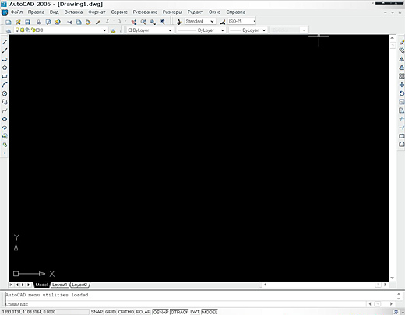
Рисунок Л.1.1
Відкриється вікно, в якому буде відображений список усіх існуючих аркушів. У ньому вибираємо аркуш, який ми збираємось друкувати і натискаємо «Modify». З’явиться вікно «Page Setup». У ньому існують наступні області: Printer/plotter (вибір та налагодження принтера), Paper size (вибір розміру аркуша паперу), Plot area (вибір області друку на кресленні), Plot offset (налагодження положення розваження на аркуші), Plot scale (масштаб виводу креслення на папір), Plot style table (вибір і налагодження таблиці кольорів, типів та розмірів ліній для друку), Shaded viewport options (вид виводу об’єктів), Plot options (опції друку), Drawing orientation (орієнтація аркуша паперу).
Робота з файлом. Створення, відкриття, закриття, збереження. Установка параметрів сторінки, друку.
При звичайному запуску AutoCAD за замовчуванням створюється й стає поточний новий файл із ім'ям Drawing1.dwg. Ви можете не закриваючи вже із завантаженого файлу відкрити інший файл або створити новий. Виберіть пункт меню File, увійдіть у пункт New, залежно від першого вільного номера новому файлу за замовчуванням буде привласнене ім'я Drawing1, Drawing2, Drawing3 і т.д.
При створенні нового файлу необхідно вказати шаблон, на базі якого буде створений цей файл. За замовчуванням вибирається шаблон acad.dwt (рис. Л.1.2).
У шаблоні збережені різні настройки, які будуть впливати на процес проектування, наприклад, розмірні стилі, типи ліній, одиниці
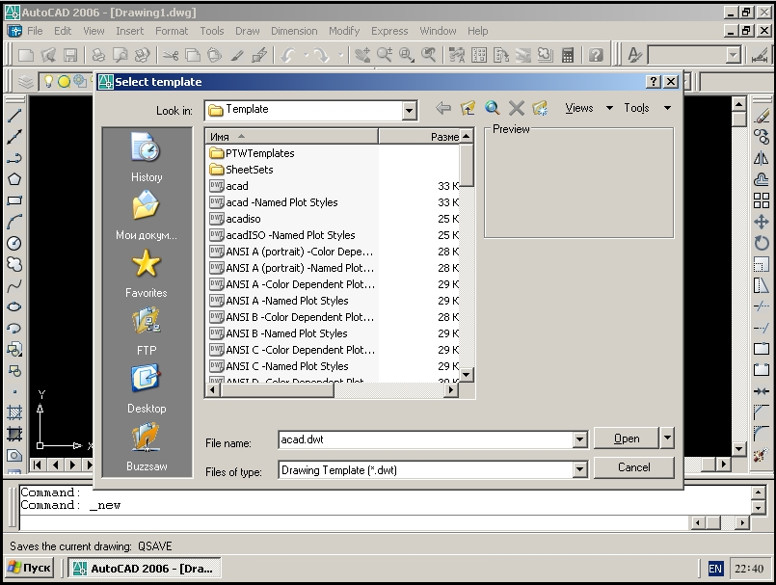
Рисунок Л.1.2
виміру й т.д. крім того в шаблоні можна зберегти, наприклад, стандартну рамку, потрібну при оформленні креслення і її не треба буде малювати вручну для кожного креслення. Файли шаблонів мають розширення .dwt, але можна як шаблон використати й звичайний файл AutoCAD.. У правому нижньому куті вікна вибору шаблона є кнопка, що розкриває список альтернативних варіантів створення файлу. За допомогою цієї кнопки можна створити файл без шаблона, після вибору шаблона натисніть Open, і новий файл буде створений.
Вікно кожного відкритого файлу можна згорнути або закрити. Для переходу до інших відкритих файлів можна скористатися пунктом меню Window, у якому вибрати ім'я потрібного файлу (рис. Л.1.3).
Для збереження файлу ввійдіть у пункт меню File, виберіть пункт Save для збереження з колишнім ім'ям, Save As – для збереження з новим ім'ям. Виберемо пункт Save. Якщо файл зберігається в перший раз, перед Вами в кожному разі з'явиться діалогове вікно вибору шляху, типу й імені для збереження файлу. Якщо не в перший
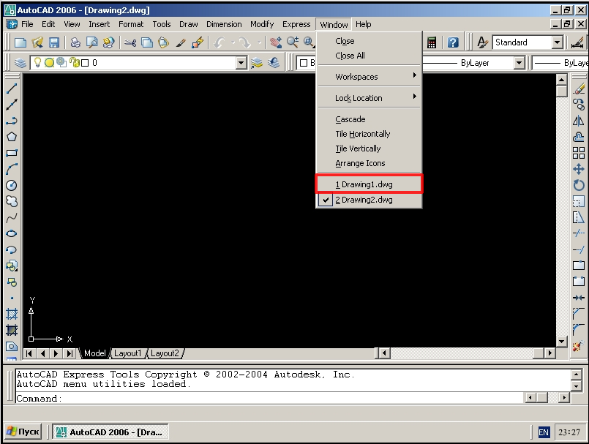
Рисунок Л.1.3
– файл буде збережений з колишнім ім'ям. Для збереження файлів необхідно вибрати папку й задати ім'я файлу, можна поміняти також тип файлу, наприклад, зберегти файл як шаблон, потім необхідно нажати кнопку Save.
Для відкриття раніше створеного й збереженого файлу ввійдіть у пункт меню File, виберіть пункт Open, перед вами з'явилося діалогове вікно відкриття файлу, у цьому діалоговому вікні необхідно вказати папку, у якій перебуває файл. Далі необхідно задати ім'я файлу, однак, можна вибрати файл зі списку файлів, що зберігаються в папці й відкрити його подвійним натисканням лівої кнопки миші. Для відкриття вибраного файлу треба нажати Open, для скасування – Cancel. Якщо при спробі закриття окремого файлу або AutoCAD, виявляється що цей файл був змінений, але не був збережений – з'являється запит на збереження. Якщо погодитися – з'явиться діалогове вікно збереження файлу, якщо відмовитися – файл буде закритий без збереження зроблених змін.
Лабораторна робота 2
Основні методи створення проектів в середовищі AutoCAD
Мета роботи:
Засвоїти на практиці методи та правила оформлення технічної документації. Опанувати основні прийоми побудови креслень в графічних редакторах
Короткі теоретичні відомості
Установка параметрів сторінки, друку.
У додатку AutoCAD передбачена можливість виводу на друк створених графічних об'єктів.
Для настроювання плоттера (рис. Л.2.1) відкрийте пункт меню File, увійдіть у пункт Plot,перед вами з'явилося діалогове вікно «Настроювання плоттера», у розділі plotter/printer виробляється вибір і настроювання плоттера, тут можна вибрати тип пристрою, для друку, тут же є вікно із зображенням поточного розміру й орієнтацією аркуша паперу.
У вікні списку Paper size можна вибрати розмір паперу, у вікні Plot area визначити область малюнка, що буде виведена на друк. Режим Limits служить для виводу області малюнка, укладеного в межах установлених границь малюнка. Режим Display служить для виводу виду, представленого на поточному видовому екрані. Для самостійного завдання сторінок області, що друкується, існує режим Window, область, що друкується при цьому задається з екрана.
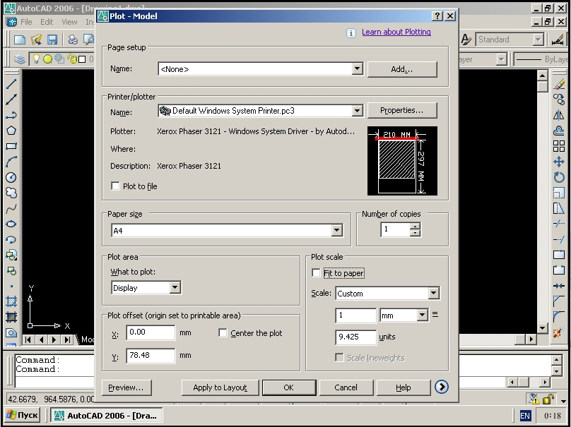
Рисунок Л.2.1
В AutoCAD можна задати масштаб креслення, що друкує, у списку, що розкривається, поля Scale можна вибрати масштаб креслення. Виберіть Fit to paper – режим, при якому автоматично вибирається самий великий масштаб, для якого вся область друку креслення міститься на аркуші. Для зміни положення області друку на аркуші ви можете скористатися настройками в розділі Plot offset – установки зсуву креслення, даний розділ дозволяє або центрувати область друку креслення, або змістити по осі х и в.
Порядок виконання роботи

Лабораторна робота 3
Просторове моделювання в середовищі AutoCAD
Мета роботи:
Засвоїти на практиці методи та правила просторового моделювання у середовищі AutoCAD
Короткі теоретичні відомості
У середовищі AutoCAD можна будувати примітиви не тільки в площині XY, а й у будь-якій площині тривимірного простору. Багато розглянутих команд допускають задання тривимірних координат точок. Можливе задання координат точок у відносних декартових і полярних (циліндричних або сферичних) координатах.
Створення 3-D об’єктів.
Тривимірні побудови виконують в ізометрії. Для цього використовують пункт 3D Views, підпункт 3-D ізометрiя падаючого меню View (рис. Л.3.1).
Під час виконання тривимірних побудов змінюється зовнішній вигляд графічного середовища: піктограма осей світової системи координат (ССК) зміщується до центра й розвертається так, що кут між осями буде вже не прямим, а 120º. Крім цього, у середині піктограми з’являється знак плюс, що означає, що в усьому вигляді піктограма розташовується на початку діючої системи координат, тобто ССК, а вісь Z при цьому йде вертикально вгору від точки початку координат. Іншою буде форма перехрестя курсору.
В ізометрії коло зображується еліпсом. Для побудови зображення накреслених фігур змінюють одну з їх характеристик – товщину. Під товщиною в системі AutoCAD розуміють висоту об’єкта по осі Z.Коло перетвориться в циліндр із віссю, яка спрямована паралельно осі Z ССК, а многокутники – у призми із ребрами, паралельними осі Z. Для цього першим виділяють, наприклад, коло. Надалі відкривають діалогове вікно Properties, використовуючи контекстне меню, яке виводиться правою кнопкою миші. У пункті Thickness змінюють параметр зі значення 0 на 120. При цьому двовимірне коло перетвориться у тривимірний циліндр. На криволінійній частині циліндра AutoCAD для наочності виводить деякі твірні, кількість яких може регулюватися. Крім цього у робочому режимі всі стінки циліндра доступні для редагування і прозорі, щоб бачити весь об’єкт повністю.
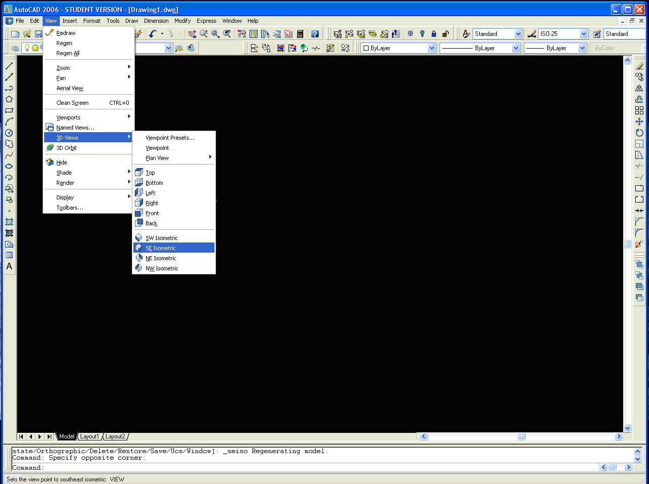
Рисунок Л.3.1
Надалі виділяють почергово побудовані многокутники і, змінюючи їх висоту витискують у призми. Користуючись пунктом Hide падаючого меню View, видаляють невидимі частини циліндра і призм. Зображення, що утворилось на графічному екрані за результатом ховання невидимих ліній, є не робочим – для продовження редагування потрібно виконати пункт Regen падаючого меню View.

Встановлення видів, вибір точки зору.
В AutoCAD усі системи координат будуються за правилом «правої руки». Інакше можна визначити положення осей так: якщо вісь Х направлено горизонтально зліва на право, а вісь У знизу вверх (звичайний вид осей ХОУ), то вісь Z буде направлена від екрану до спостерігача. Таке положення осей в AutoCAD називається видом в плані (Plan View). Спостерігач при цьому дивиться на об’єкт зі сторони додатного напряму осі Z. AutoCAD дозволяю поглянути на об’єкт з будь-якої точки простору. При цьому об’єкт як би знаходиться в центрі координат, а око спостерігача – в деякій точці, заданій, наприклад, трьома координатами. Ця точка називається точкою зору і встановлюється за допомогою команди Veiwpoint (меню View=>3D View => Veiwpoint). Встановленням точки зору можна отримати вид моделі з будь-якого напрямку. Однак іноді зручно не задавати кожен раз координати чи кути для встановлення точки зору, а скористатися стандартними видами. Список таких видів приведено в підменю, що і Veiwpoint.
Оберемо вид на побудований нами об’єкт з точки (1,1,1) – рис. Л.3.2.
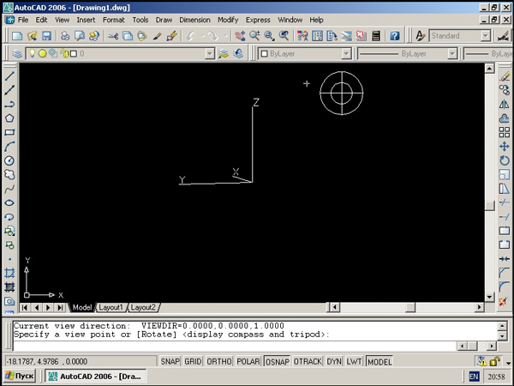
Рисунок Л.3.2
Можна скористатися інструментом «Компас», пересуваючи мишкою по якому, можна підібрати підходящий вид на об’єкт, але ми введемо координати точки зору з клавіатури (рис. Л.3.3).
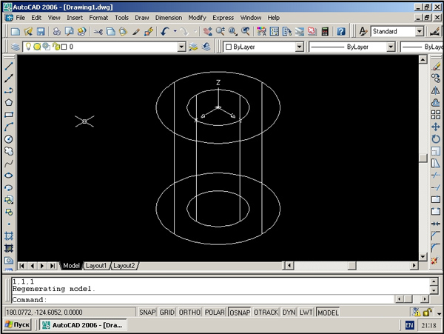
Рисунок Л.3.3
Зверніть увагу, що ми не отримали, як у випадку з тором каркасного зображення моделі. Каркасне зображення будується тільки для поверхонь, а твердотільні об’єкти позначаються конструктивними лініями. Більш повне представлення про об’єкт можна отримати, використовуючи засоби візуалізації.

Видалення прихованих ліній, створення тонованих і фото реалістичних зображень.
Для отримання більш інформативного зображення поверхневих і твердотілих об’єктів використовуються операції:
- видалення прихованих ліній (Hide),
- тонування (Shade);
- створення важких реалістичних зображень із врахуванням освітлення, текстури поверхні, положенні камери і т.д (Render).
Ми розглянемо тільки перші два способи візуалізації.
Команда Hide видаляє з малюнку лінії каркасу, невидимі для спостерігача із-за закриваючих їх граней поверхні. Це самий швидкий і достатньо корисний спосіб отримати представлення про побудовану модель, особливо для поверхонь (рис. Л.3.4).
Рисунок Л.3.4
Застосуємо команду Hide до побудованого нами твердотілого об’єкта. Хоча для нього і не існує каркасного зображення, але команда Hide може застосовуватись (рис. Л.3.5).
Більш реалістичне зображення можна отримати, застосовуючи різні варіанти команди Shade (тонування). Оберемо тонування за методом Гуро з плавними переходами (Gouraud Shade) (рис. Л.3.6).
Таким чином побудований нами об’єкт виявився товстостінною трубою. Тепер, застосовуючи відповідні засоби AutoCAD можна автоматично створювати для цього об’єкта різні види та перерізи у просторі листа.
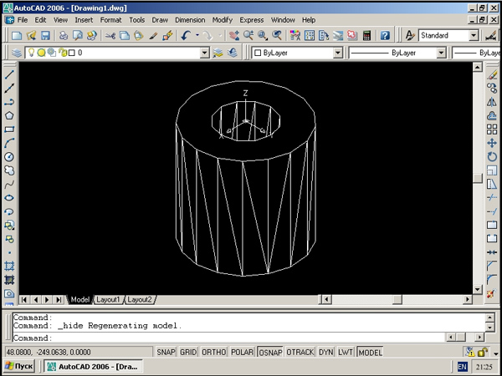
Рисунок Л.3.5
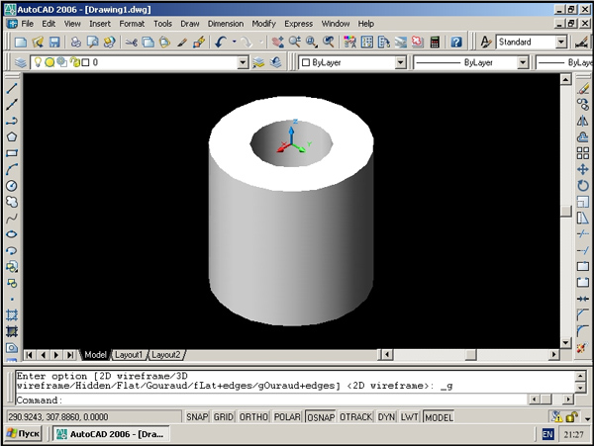
Рисунок Л.3.6
Порядок виконання роботи
Вправа 1. Побудова вихідного зображення сітки.
Вихідне зображення сітки виконують за двома командами. Спочатку за командою Rectang (Прямокутник) креслять тонкими суцільними лініями чарунку у вигляді квадрата. Координати точок кутів многокутника – 0,0 і 10,10. Потім за командою Array (Масив), яку задають на панелі інструментів Modify (Редагування), копіюють створений об'єкт. За командою відкривається діалогове вікно Array (Масив) (рис. 4.7). За умовчанням включена кнопка Прямоугольный массив (Прямокутний масив). Вибір об'єктів для копіювання виконують після натискання кнопки Выбор обьектов (Вибір об'єктів). На кресленні вказують побудований квадрат.
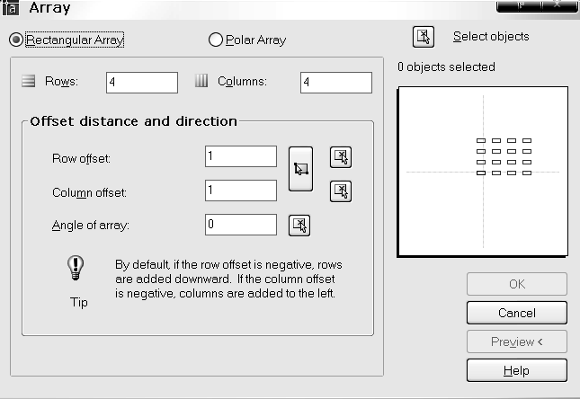
Рис Л.3.7
На запит AutoCAD
Select objects:
Виберіть об'єкти
натискають клавішу <Enter>. Кількість вибраних об'єктів 1 висвітиться на полі діалогового вікна.
За умовчанням кількість рядків і колонок у масиві – по 4. Ці числа змінюють у відповідних полях на задану кількість осередків масиву – 12.
У полях Смещение рядка (Відстань між рядками) і Смещение колонки (Відстань між колонками) набирають значення, які дорівнють довжині сторони квадрата – 10 і 10 відповідно.
Зверніть увагу на пораду для користувача AutoCAD.
Якщо ввести додатні числа, то масив будуватиметься знизу вгору і зліва праворуч. За умови від'ємних значень – зверху вниз і справа ліворуч. Значення кута масиву – 0 не змінюють.
Після зазначення всіх параметрів масиву «розморожується» кнопка ОК. Після натискання кнопки OK AutoCAD виконує зображення сітки.

Вправа 2. Побудова вихідного зображення фігур.
Многокутники і сектори, що включають у себе дуги кіл і прямі, креслять на сітці лише за командою Polyline (Полілінія) панелі Draw (Креслення). Для динамічної візуалізації побудов їх рекомендується виконувати за ввімкненої кнопки LWT (Товщина), а суцільні основні лінії бажано задати в кольорі.
На запит AutoCAD
Specify start point:
Задайте першу точку вказують вузлову точку сітки за об'єктною прив'язкою, керуючись вихідним рисунком вправи.
Наступне запрошення системи –
Specify next point or [Arc/ Close/Halfwidth /Length/Undo/Width]:
Задайте наступну точку або
[Дуга/Замкнути/Напівширина/Довжина/Відмінити/Ширина].
Якщо креслиться фрагмент полінії у вигляді відрізка прямої, то вказується курсором наступний вузол сітки. Для побудови фрагмента полінії у вигляді дуги кола необхідно ввести найменування опції Arc шляхом набору з клавіатури першої літери її найменування A.
На вибір опції Дуга AutoCAD надає таке запрошення:
Specify endpoint of arc or
[Angle/Center/Close/Direction/Halfwidth/Line/Radius/Secondpt/Undo/ Width]:
Задайте кінцеву точку дуги або
[Кут/Центр/Замкнути/Напрям/Напівширина/Відрізок/Радіус/ Друга/Відмінити/Ширина].
Цей список опцій повторюватиметься в командному рядку доти, доки не буде побудовано дугу. Послідовність побудови вибирає виконавець. Варто нагадати, що дуга креслиться системою в позитивному напрямку (за годинниковою стрілкою). Тому перед накреслюванням визначають, яка точка полілінії має слугувати початковою на дузі, а яка – кінцевою.
Лабораторна робота 4
Логічне проектування в середовищі UML
Мета роботи:
Засвоїти на практиці методи та правила оформлення технічної документації. Опанувати основні прийоми побудови креслень в графічних редакторах
Порядок виконання роботи
Відкрити програму Rational Rose Edition, ознайомитись з інтерфейсом користувача і отримати у викладача варіант завдання.
1. Створення діаграм Прецедентів
Завдання:
- Створити діаграму Прецедентів, задати прецеденти і дійових осіб
- Створити абстрактний прецедент
- Додати асоціації
- Додати зв'язки розширення
- Додати описи до прецедентів
- Додати описи до дійових осіб
- Прикріпити файл до діаграми Прецедентів
- Зберегти файл моделі, скласти звіт
Приклад виконання вправи
Створення діаграми Прецедентів
- Двічі клацнувши мишею на Головній діаграмі Прецедентів (Main) в браузере, відкрийте її.
- За допомогою кнопки Use Case (Прецедент) панелі інструментів помістите на діаграму новий варіант використання.
- Назвіть його "Ввести нове замовлення".
- Повторивши етапи 2 і 3, помістіть на діаграму решту варіантів використання: Змінити існуюче замовлення, Надрукувати інвентарний опис, Відновити інвентарний опис, Оформити замовлення, Відхилити замовлення.
- За допомогою кнопки Actor (Дійова особа) панелі інструментів помістите на діаграму нову дійову особу.
- Назвіть його "Продавець".
- Повторивши кроки 5 і 6, помістіть на діаграму решти дійових осіб: Керівник магазином, Клерк магазина, Бухгалтерська система.
Створення абстрактного варіанту використання
- Клацніть правою кнопкою миші на варіанті використання "Відхилити замовлення" на діаграмі.
- У меню, що відкрилося, виберіть пункт Open Specification (Відкрити специфікацію).
- Встановіть прапорець Abstract (Абстрактний), щоб зробити цей варіант використання абстрактним.
Додавання асоціацій
- За допомогою кнопки Unidirectional Association (Однонаправлена асоціація) панелі інструментів намалюйте асоціацію між дійовою особою Продавець і варіантом використання "Ввести нове замовлення".
- Повторивши крок 1, помістіть на діаграму решту асоціацій.
Додавання зв'язку розширення
- За допомогою кнопки Generalization (Узагальнення) панелі інструментів намалюйте зв'язок між варіантом! використання "Відхилити замовлення" і варіантом використання "Оформити замовлення". Стрілка повинна йти від першого варіанту використання до другого. Зв'язок розширення означає, що варіант використання "Відхилити замовлення" при необхідності доповнює функціональні можливості варіанту використання "Оформити замовлення".
- Клацніть правою кнопкою миші на новому зв'язку між варіантами використання "Відхилити замовлення" і "Оформити замовлення".
- У меню, що відкрилося, виберіть пункт Open Specification (Відкрити специфікацію).
- У списку стереотипів, що розкривається, введіть слово extends (розширення), потім натисніть ОК.
- Напис «extends» з'явиться на лінії даного зв'язку.
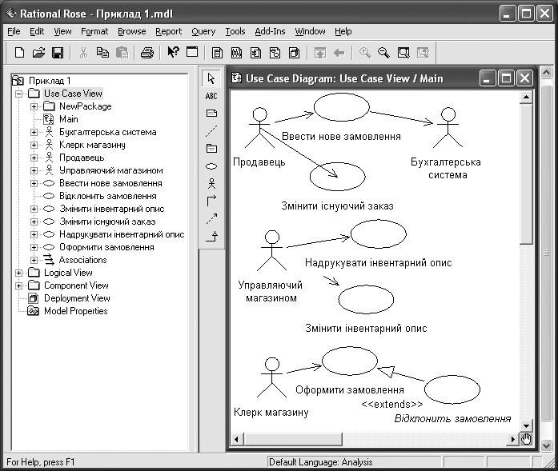
Рисунок Л.4.1. Приклад діаграми прецедентів
Додавання описів до прецедентів
- Виділіть в браузере прецедент "Ввести нове замовлення".
- У вікні Documentation (документація) введіть наступний опис: "Цей варіант використання дає клієнту можливість ввести нове замовлення в систему".
- За допомогою вікна документації додайте описи до всієї решти варіантів використання.
Додавання описів до дійової особи
Виділіть в браузере дійову особу Продавець.
У вікні документації введіть наступний опис: "Продавець – це службовець, що прагне продати товар".
За допомогою вікна документації додайте описи до решти дійових осіб.
Прикріплення файлу до Діаграми прецедентів
Створіть файл OrderFlow.doc (Потік подій) і внесіть в нього події, відповідні завданню, наприклад.
Основний потік подій для Діаграми прецедентів "Ввести нове замовлення”:
- Продавець вибирає в тому, що є меню пункт “Створити нове замовлення”.
- Система виводить форму “Деталі замовлення”.
- Продавець вводить номер замовлення, замовника і те, що замовлене.
- Продавець зберігає замовлення.
- Система створює нове замовлення і зберігає його в базі даних.
- Клацніть правою кнопкою миші на варіанті використання "Ввести нове замовлення".
- У меню, що відкрилося, виберіть пункт Open Specification (Відкрити специфікацію).
- Перейдіть на вкладку Files (Файли).
- Клацніть правою кнопкою миші в білій області і в меню, що відкрилося, виберіть пункт Insert File (Вставити файл).
- Вкажіть файл OpenFlow. doc і натисніть на кнопку Open (Відкрити), щоб прикріпити файл до варіанту використання.
2. Створення діаграм Послідовностей і Кооперації.
Завдання:
- Створити діаграму Послідовностей
- Створити діаграму Кооперації
- Зберегти файл моделі, скласти звіт
Приклад виконання вправи
Постановка задачі.
У прикладі розглядається наступний опис сценаріїв:
- Продавець вводить нове замовлення.
- Продавець намагається ввести замовлення, але товару немає на складі.
- Продавець намагається ввести замовлення, але при його збереженні в базі даних виникає помилка.
Створення діаграм Взаємодії
Створіть діаграму Послідовності і Кооперативну діаграму, що відображає введення нового замовлення в систему обробки замовлень.
Це тільки одна з діаграм, необхідних для моделювання варіанту використання "Ввести нове замовлення". Вона відповідає успішному варіанту ходу подій. Для опису того, що трапиться, якщо виникне помилка або якщо користувач вибере інші дії із запропонованих і доведеться розробити додаткові діаграми. Кожен альтернативний потік варіанту використання може бути промоделирован за допомогою власних діаграм Взаємодії.
Етапи виконання вправи
Настройка
- У меню моделі виберіть пункт Toots > Options (Інструменти > Параметри).
- Перейдіть на вкладку Diagram (Діаграма).
- Встановіть прапорці Sequence numbering, Collaboration numbering і Focus of control.
- Натисніть OK, щоб вийти з вікна параметрів.
Створення діаграми Послідовності
- Клацніть правою кнопкою миші на Логічному представленні браузера.
- У меню, що відкрилося, виберіть пункт New > Sequence Diagram (Створити > Діаграма Послідовності).
- Назвіть нову діаграму Add order (Ввод замовлення).
- Двічі клацнувши на цій діаграмі, відкрийте її.
Додавання на діаграму дійової особи і об'єктів
- Перетягніть дійову особу Salesperson (Продавець) з браузера на діаграму.
- Натисніть кнопку Object (Об'єкт) панелі інструментів.
- Клацніть мишею у верхній частині діаграми, щоб помістити туди новий об'єкт.
- Назвіть об'єкт Order Options Form (Вибір варіанту замовлення).
- Повторивши кроки 3 і 4, помістіть на діаграму об'єкти:
- Order Detail Form (Форма деталей замовлення)
- Order N1234 (Замовлення №1234)
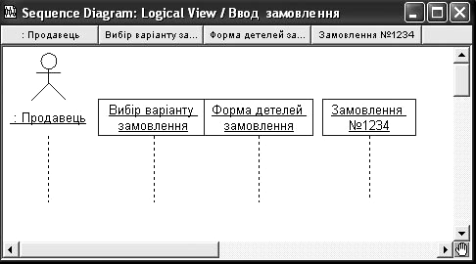
Рисунок Л.4.2 – Діаграма Послідовності введення нового замовлення після завершення першого етапу роботи
Додавання повідомлень на діаграму
- На панелі інструментів натисніть кнопку Object Message (Повідомлення об'єкту).
- Проведіть мишею від лінії життя дійової особи Salesperson (Продавець) до лінії життя об'єкту Order Options Form (Вибір варіанту замовлення).
- Виділивши повідомлення, введіть його ім'я – Create new order (Створити нове замовлення).
- Повторивши кроки 2 і 3, помістіть на діаграму повідомлення:
- Open form (Відкрити форму) – між Order Options Form і Order Detail Form
- Enter order number, customer, order items (Ввести номер замовлення, замовника і число предметів, що замовляються) – між Salesperson і Order Detail Form
- Save the order (Зберегти замовлення) – між Salesperson і Order Detail Form
- Create new, blank order (Створити порожнє замовлення) – між Order Detail Form і Order N1234
- Set the order number, customer, order items (Ввести номер замовлення, замовника і число предметів, що замовляються) – між Order Detail Form і Order N1234
- Save the order (Зберегти замовлення) – між Order Detail Form і Order N1234
Готова діаграма Послідовності представлена на рис. Л.4.3.
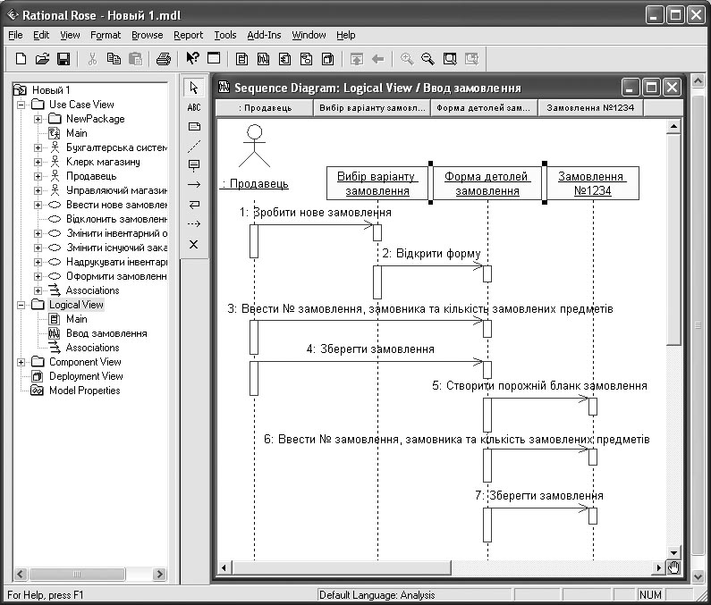
Рисунок Л.4.3. Діаграма Послідовності
Тепер потрібно обробити об'єкти, що управляють, і про взаємодію з базою даних. Як видно з діаграми, об'єкт Order Detail Form має безліч ответственностей, з якими краще всього міг би справитися об'єкт, що управляє. Крім того, нове замовлення повинне зберігати себе в базі даних сам. Ймовірно, цей обов'язок краще було б перекласти на інший об'єкт.
Додавання до діаграми додаткових об'єктів
- Натисніть кнопку Object панелі інструментів.
- Клацніть мишею між об'єктами Order Detail Form і Order N1234, щоб помістити туди новий об'єкт.
- Введіть ім'я об'єкту – Order Manager (Керівник замовленнями).
- Натисніть кнопку Object панелі інструментів.
- Новий об'єкт розташуєте праворуч від Order N1234.
- Введіть його ім'я – Transaction Manager (Керівник транзакціями).
Призначення ответственностей об'єктам
- Виділіть повідомлення 5: Create new, blank order (Створити порожнє замовлення).
- Натиснувши комбінацію клавіш CTRL+D, видаліть це повідомлення.
- Повторіть кроки 1 і 2 для видалення двох останніх повідомлень:
- Set the order number, customer, order items (Вести номер замовлення, замовника і число предметів, що замовляються)
- Save the order (Зберегти замовлення).
- Натисніть кнопку Object Message панелі інструментів.
- Помістіть на діаграму нове повідомлення, розташувавши його під повідомленням 4 між Order Detail Form і Order Manager.
- Назвіть його Save the order (Зберегти замовлення).
- Повторіть кроки 4 – 6, додавши повідомлення з шостого по дев'яте і назвавши їх:
- Create new, blank order (Створити нове замовлення) – між Order Manager і Order N1234
- Set the order number, customer, order items (Вести номер замовлення, замовника і число предметів, що замовляються) – між Order Manager і Order N1234
- Save the order (Зберегти замовлення) – між Order Manager і Transaction Manager
- Collect order information (Інформація про замовлення) – між Transaction Manager і Order N1234
- На панелі інструментів натисніть кнопку Message to Self (Повідомлення собі).
- Клацніть на лінії життя об'єкту Transaction Manager (Керівник транзакціями) нижче за повідомлення 9, додавши туди повідомлення, рефлексії.
- Назвіть його Save the order information to the database (Зберегти інформацію про замовлення в базі даних).
Тепер діаграма Послідовності повинна виглядати, як показано на рис. Л.4.4.
Співвідношення об'єктів з класами
- Клацніть правою кнопкою миші на об'єкті Order Options Form (Вибір варіанту замовлення).
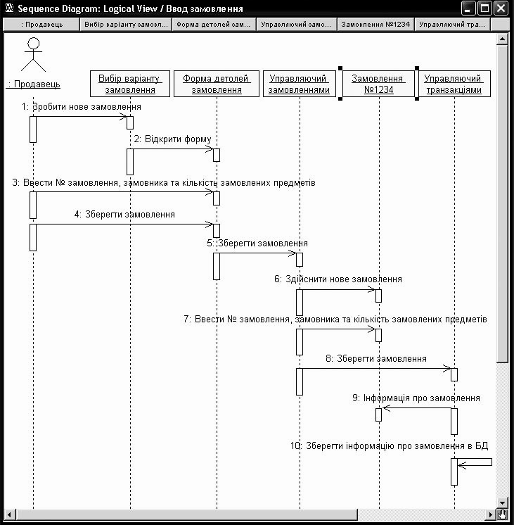
Рисунок Л.4.4 – Діаграма Послідовності з новими об'єктами
- У меню, що відкрилося, виберіть пункт Open Specification (Відкрити специфікацію).
- У списку класів, що розкривається, виберіть пункт (Створити). З'явиться вікно специфікації класів.
- У поле Name введіть OrderOptions (Вибір замовлення).
- Клацніть на кнопці ОК. Ви повернетеся у вікно специфікації об'єкту.
- У списку класів виберіть клас OrderOptions.
- Клацніть на кнопці ОК, щоб повернутися до діаграми. Тепер об'єкт називається Order Options Form : OrderOptions.
- Для співвідношення решти об'єктів з класами повторите кроки з 1 по 7:
- Клас OrderDetail співвіднесіть з об'єктом Order Detail Form
- Клас OrderMgr – з об'єктом Order Manager
- Клас Order – з об'єктом Order N1234
- Клас TransactionMgr – з об'єктом Transaction Manager.
Після закінчення цих дій ваша діаграма повинна мати вигляд, представлений на рис. Л.4.5.
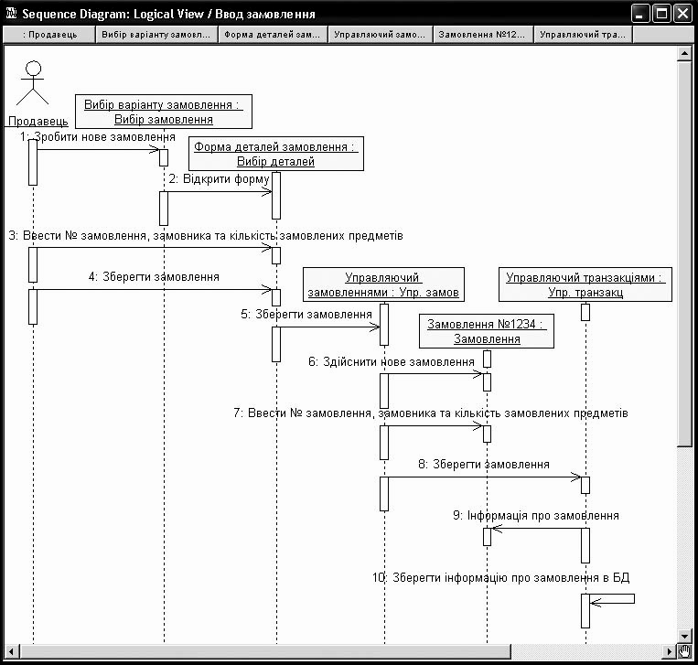
Рисунок Л.4.5. Діаграма Послідовності з іменами класів
Співвідношення повідомлень з операціями
- Клацніть правою кнопкою миші на повідомленні 1: Create new order (Створити нове замовлення).
- У меню, що відкрилося, виберіть пункт (створити операцію). З'явиться вікно специфікації операції.
- У поле Name введіть ім'я операції – Create (Створити).
- Натисніть на кнопку ОК, щоб закрити вікно специфікації операції і повернутися до діаграми.
- Ще раз клацніть правою кнопкою миші на повідомленні 1.
- У меню, що відкрилося, виберіть нову операцію CreateO.
- Повторіть кроки з 1 по 6, щоб співвіднести з операціями вся решта повідомлень:
- Повідомлення 2: Open form (Відкрити форму) співвіднесіть з операцією Ореп()
- Повідомлення 3: Enter order number, customer, order items (Ввести номер замовлення, замовника і число предметів, що замовляються) – з операцією Submitlnfo()
- Повідомлення 4: Save the order (Зберегти замовлення) – з операцією Save()
- Повідомлення 5: Save the order (Зберегти замовлення) – з операцією SaveOrderQ
- Повідомлення 6: Create new, blank order (Створити порожнє замовлення) – з операцією Create()
- Повідомлення 7: Set the order number, customer, order items (Ввести номер замовлення, замовника і число предметів, що замовляються) – з операцією Settrrfo()
- Повідомлення 8: Save the order (Зберегти замовлення) – з операцією SaveOrderQ
- Повідомлення 9: Collect order information (Інформація про замовлення) -- з операцією GetlnfoQ
- Повідомлення 10: Save the order information to the database (Зберегти інформацію про замовлення в базі даних) – з операцією Commit()
Ваша діаграма повинна виглядати, як показано на рис. Л.4.6.
3. Створення діаграм Класів
Завдання:
- Створити діаграму Класів
- Зберегти файл моделі, скласти звіт
- Приклад виконання вправи.
У цій вправі необхідно згрупувати в пакети класи, створені при виконанні попередньої вправи.
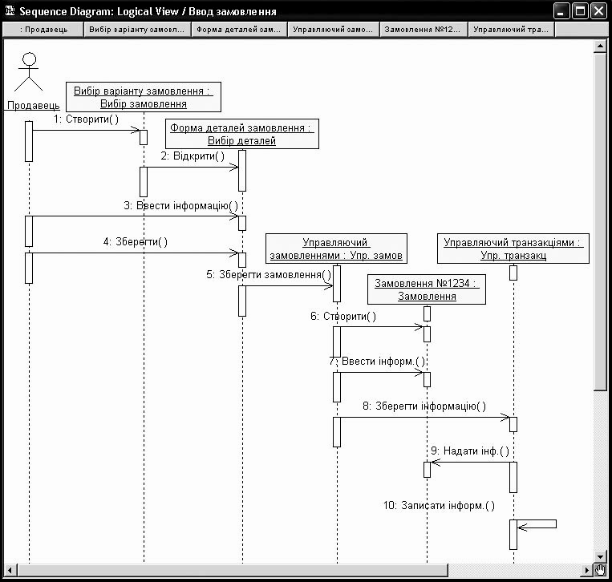
Рисунок Л.4.6. Діаграма Послідовності з показаними на ній операціями
Створення діаграми класів
Об'єднайте виявлені нами класи в пакети. Створіть діаграму Класів для відображення пакетів, діаграми Класів для представлення класів в кожному пакеті і діаграму Класів для представлення всіх класів варіанту використання “Ввести нове замовлення”.
Етапи виконання вправи
Настройка
- У меню моделі виберіть пункт Tools > Options (Інструменти > Параметри).
- Перейдіть на вкладку Diagram (Діаграма).
- Переконайтеся, що встановлений прапорець Show stereotypes (Показати стереотипи).
- Переконайтеся, що встановлені прапорці Show All Attributes (Показати всі атрибути) і Show All Operations (Показати всі операції).
- Переконайтеся, що скинуті прапорці Suppress Attributes (Подавити виведення атрибутів) і Suppress Operations (Подавити виведення операцій).
Створення пакетів
- Клацніть правою кнопкою миші на Логічному представленні браузера.
- У меню, що відкрилося, виберіть пункт New > Package (Створити > Пакет).
- Назвіть новий пакет Entities (Суть).
- Повторивши кроки 1–3, створіть пакети Boundaries (Межі) і Control (Управління).
Браузер повинен тепер мати вигляд, показаний на рис. Л.4.7.
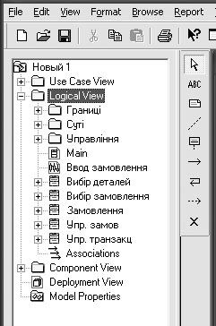
Рисунок Л.4.7. Пакети системи обробки замовлень
Створення Головної діаграми Класів
- Двічі клацнувши мишею на Головній діаграмі Класів, що знаходиться під Логічним представленням браузера, відкрийте її.
- Перетягніть пакет Entities з браузера на діаграму.
- Перетягніть пакети Boundaries і Control з браузера на діаграму.
Головна діаграма Класів повинна виглядати, як показано на рис. Л.4.8.
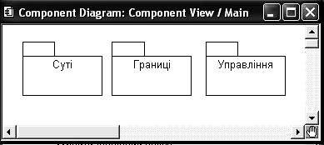
Рисунок Л.4.8. Головна діаграма Класів системи обробки замовлень
Створення діаграми Класів для сценарію "Ввести новий заказ* з відображенням всіх класів
- Клацніть правою кнопкою миші на Логічному представленні браузера.
- У меню, що відкрилося, виберіть пункт New > Class Diagram (Створити > Діаграма Класів).
- Назвіть нову діаграму Класів Add New Order (Введення нового замовлення).
- Двічі клацнувши мишею на цій діаграмі в браузере; відкрийте її.
- Перетягніть з браузера всі класи (OrderOptions, OrderDetail, Order, OrderMgr і TransactionMgr).
Одержана діаграма Класів представлена на рис. Л.4.9
Об'єднання класів в пакети
- У браузере перетягнете клас OrderOpttons-на пакет Boundaries.
- Перетягніть клас OrderDetail на пакет Boundaries.
- Перетягніть класи OrderMgr і TransactionMgr на пакет Control.
- Перетягніть клас Order на пакет Entities.
Класи і пакети в браузере показані на рис. Л.4.10.
Збережіть розроблений в програмі Rational Rose файл з зазначенням прізвища та номера варіанту.
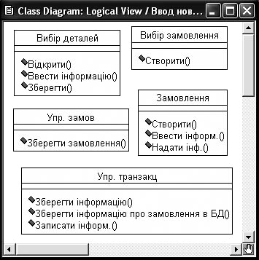
Рисунок Л.4.9. Діаграма Класів Add New Order
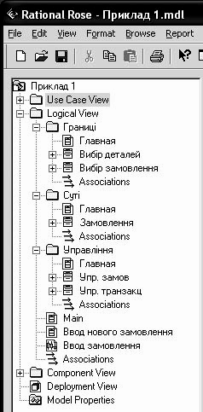
Рисунок Л.4.10. Класи і пакети варіанту використання "Ввести нове замовлення"
Лабораторна робота 5
Створення бібліотечного компоненту в САПР P-CAD.
Мета роботи:
Опанувати основні прийоми створення символів компонентів і запису їх до бібліотеки компонентів.
Короткі теоретичні відомості
Основне призначення графічного редактора P-CAD Schematic – побудова електричних принципових схем радіоелектронних пристроїв та символьних зображень окремих елементів.
Якщо при проектуванні користувач і застосовує вже створені їм раніше або ким-небудь іншим бібліотеки компонентів, то в процесі роботи неминуче виникає завдання або створення нових, або редагування раніше створених компонентів для прив'язки їх до вимог конкретного проекту.
Розглянемо послідовність створення символьних образів компонентів і правила занесення їх в особисту бібліотеку. Приведемо приклад створення символу компоненту, що відображає на схемі контакт заземлення.
Для вирішення поставленого завдання використовується вбудований в систему спеціальний графічний редактор P-CAD Symbol Editor. Вказаний редактор може бути запущений автономно виконуваним модулем SYMED.EXE, або з редактора P-CAD Schematic, або з редактора P-Cad PCB, або з менеджера бібліотек P-CAD Library Executive. Для того, щоб зайти в P-CAD Symbol Editor заходимо в меню Utils і вибираємо пункт P-CAD Symbol Editor.
На рис. Л.5.1 представлений екранний інтерфейс вказаного редактора
Validate Symbol – засоби перевірки правильності створеного символу;
Renumber Pins – засоби перенумерации виведень символу; »
Symbol Attributes – засоби проглядання атрибутів символу;
Symbol Wizard – майстер створення символу компоненту.
Зліва розташована панель Placement Toolbar з піктограмами для розміщення виведення символу, малювання лінії, дуги, полігону, установки точки прив'язки символу, введення тексту, завдання атрибутів символу і розміщення стандартного символу IEEE, вказуючого функціональне призначення символу.
Порядок виконання роботи
1. Настройка конфігурації графічного редактора
Виконати команду Options/Configure. Встановити систему одиниць – мм, розмір форматки – А4. Натиснути кнопку ОК. Розмір робочого поля складе приблизно 280×10 мм.
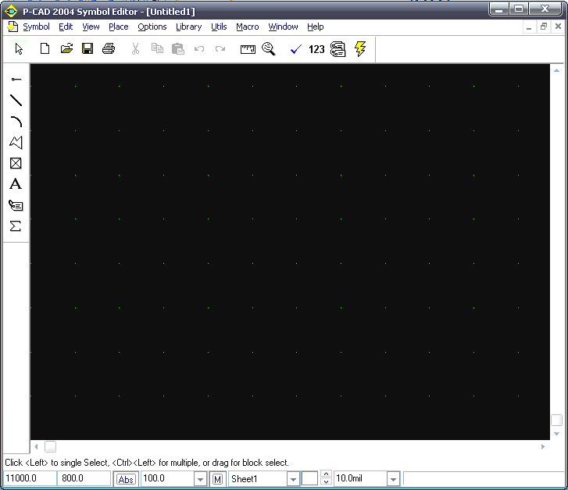
Рисунок Л.5.1. Екран редактора P-CAD Symbol Editor
Виконати команду Options/Grids. З'явиться діалогове вікно (рис. Л.5.2) для визначення списку потрібних сіток.
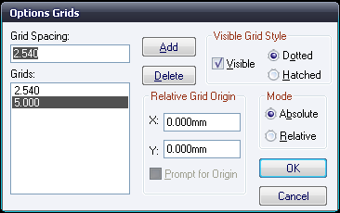
Рисунок Л.5.2. Список встановлених сіток екрану
Для установки сітки з потрібним кроком треба в полі Grid Spasing ввести числове значення кроку (наприклад, 5 мм) і натиснути кнопку Add (додати), а потім -кнопку ОК. У разі потреби можна додати і інші розміри кроків сітки. Після введення кожного значення кроку сітки необхідно натискати кнопку Add. Перемикання кроків сітки надалі можна проводити безпосередньо у вікні рядка станів екрану.
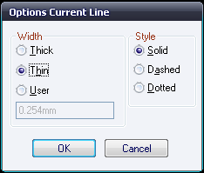
Рисунок Л.5.3. Установка товщини і стилю ліній малювання
Заходимо в меню Option пункт Current line. У області Width (ширина) встановимо Thin (тонка лінія – завтовшки 0.254 мм – за умовчанням), у області Style встановимо Solid (суцільна лінія) і натиснути кнопку ОК. Користувач може встановити нестандартну товщину лінії після активізації прапорця User і введення у вікно потрібного значення товщини лінії. Перемикання на потрібну товщину лінії можна проводити в процесі малювання установкою відповідних значень товщини лінії у вікні рядка станів.
Після виконання команди Options/Display (рис. Л.5.4) у області Item Colors діалогового вікна закладки Colors можна встановити кольори для різних частин символу: контакту (Pin), лінії (Line), полігону (Polygon), тексту (Text), вільного висновку (Open End). У області Display Colors встановлюються кольори для фону екрану (Background), основної сітки (1× Grid), сітки із збільшеним кроком (10× Grid), для об'єктів (Highlight), що підсвічуються, для вибраних об'єктів (Selection). При виборі стилю курсора у області Cursor Style закладки Miscellaneous активізують відповідні прапорці: стрілка (Arrow), маленьке перехрестя (Small Cross), перехрестя у весь екран (Large Cross).
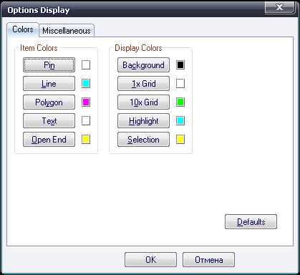
Рисунок Л.5.4. Настройка параметрів дисплея
2. Малювання контура графічного зображення символу компоненту
Малювання контура зображення символу проводиться за допомогою команд Place/Line і Place/Arc лініями вибраної товщини.
Малювання лінії (Place/Line) проводиться вказівкою початкової точки лінії і подальшому переміщенні курсора з натиснутою лівою кнопкою миші (майбутня лінія видно) або переміщенням курсора з віджатою лівою кнопкою миші (майбутня лінія не видно). У місцях вигину лінії, залежно від вказаного способу малювання, відпускається (або натискається) ліва кнопка миші. В процесі малювання курсор має форму косого хреста, що указує на можливість продовження малювання. Після закінчення малювання лінії натискають праву кнопку миші або клавішу Esc. Виявляється лінія заданої ширини і конфігурації.
Малювання дуги (Place/Arc) проводиться в наступному порядку: курсор поміщається в початкову точку дуги, потім натискається ліва кнопка миші і курсор протягується в кінець дуги, кнопка миші відпускається. В результаті підсвічується дуга з центром, розташованим посередині лінії, що сполучає кінцеві точки дуги. Помістити курсор в центр лінії і клацнути мишею. Дуга малюється остаточно. Для редагування дуги її потрібно виділити, і, перетягуючи ті, що з'явилися на дузі мітки, можна надати дузі потрібну форму і розміри.
Після виділення дуги можна використовувати клавішу R для повороту на 90° (натиснення клавіш Shift+R повертає дугу у зворотний бік) і клавішу F – для дзеркального відображення дуги щодо осі Y.
Для малювання кола необхідно спочатку вказати точку на лінії кола, а потім клацнути в точці центру кола.
3. Створення символів компонентів
Увага! Зображення символу компоненту, його розмір і пропорції елементу визначаються вимогами Єдиної системи конструкторської документації (ЄСКД). Послідовність операцій для створення-образу символу така.
Визначимо, що крок між виводами символу кратний 5 мм. Встановити крок сітки 2,5 мм і намалювати прямокутник розміром 7,5x10 мм. Створити вивід символу. Вибрати в меню Place команду Pin і клацнути лівою кнопкою миші. У діалоговому вікні (рис. 5.5), що з'явилося, в полі Length (довжина) встановити прапорець Normal (нормальна довжина контакту).
У полі Outside Edge (вихідний контакт) вибрати значення Dot (кружок інверсії). У вікні Default Pin Des (позиційне позначення першого висновку) проставити одиницю. У полі Display включити прапорці Pin Des (позиційне позначення контакту на схемі) і Pin Name (ім'я контакту). Включити прапорець Increment Pin Des (приріст номера чергового розміщуваного контакту на одиницю). У полі Text Style в рядках Pin Name і Pin Des вибрати стиль тексту DefaultTTF.Нажать ОК.
Перемістити курсор в ту точку (у нашому випадку відступити зверху від правого верхнього кута прямокутника на 5 мм вниз) графічного зображення символу, де буде розміщений вихід, натиснути ліву кнопку миші (з'явиться зображення контакту з інверсним виходом) і, не відпускаючи кнопку миші, натиснути двічі клавішу R для розвороту контакту в потрібне положення, а потім відпустити кнопку миші. Контакт встановлений. Натиснути праву кнопку миші або клавішу Esc.
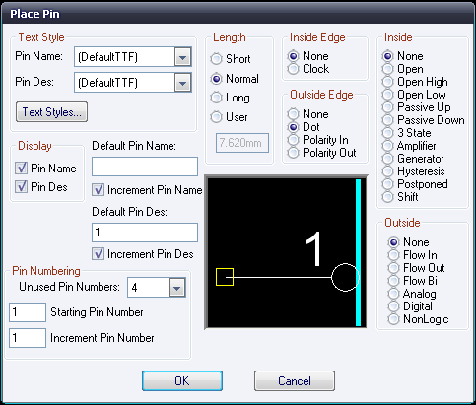
Рисунок Л.5.5. Діалогове вікно для створення контактів символу
Натиснути кнопку ліву кнопку миші для введення вхідних контактів. У діалоговому вікні, що відкрилося, в полі Outside Edge вибрати None (прибрати кружок інверсії) і у вікні Default Pin Des проставити цифру 2 (позиційний номер наступного виведення символу). Натиснути кнопку ОК.
Для побудови першого вхідного контакту встановити курсор в крапку з координатами, що визначають пропорції зображення символу (у нашому випадку відступити зверху від лівого верхнього кута прямокутника вниз на 5 мм), натиснути ліву кнопку миші і, не відпускаючи її, двічі натиснути клавішу R (для розвороту зображення висновку на 180°), а потім відпустити кнопку миші.
В результаті з'явиться зображення символу компоненту з нумерованими двома вхідними і одним інверсним вихідним контактами.
Для введення тексту виконати команду Text, яка знаходиться в меню Place, потім встановити курсор всередину контура зображення символу і клацнути мишею. У полі Text діалогового вікна, що відкрилося, набрати символ &, встановити вирівнювання тексту (Justification) по центру як по вертикалі, так і по горизонталі. У списку стилів тексту (Style) вибрати стиль DefaultTTF. Натиснути кнопку Place. Якщо виділити текст, то його можна розвернути, натиснувши клавішу R необхідне число раз, або перемістити в потрібне місце, якщо первинне розміщення виявилося не дуже вдалим. При необхідності для перенумерации контактів виконується команда Renumber з меню Utils, діалогове вікно якої представлене на рис. Л.5.6.
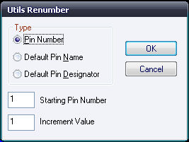
Рисунок Л.5.6. Вікно перенумерации контактів
У області вікна Турі встановити режим Pin Number.
У вікнах Starting Pin Number (стартовий номер контакту) і Increment Value (приріст, нумерації) встановити значення одиниця. Натиснути кнопку ОК.
Встановлюйте курсор на потрібний контакт і натискайте ліву кнопку миші В результаті зображення контактів змінять свій колір і будуть пронумеровані у вказаній вами послідовності (номери контактів не видно).
Для зміни позиційних позначень контактів знов викличте команду Renumber з меню Utils, включіть прапорець Default Pin Designator, у вікнах Starting Pin Designator і Increment Value проставте одиницю і натисніть ОК. Потім проклацуйте контакти в потрібній послідовності. На екрані з'являться позиційні номери контактів, після виділення яких (натиснути клавішу Shift) можна змінити їх місцеположення на малюнку.
Виконайте команду Place з меню Ref Point для завдання точки прив'язки символу. Перемістіть курсор в точку першого контакту символу і клацніть мишею. В результаті зверху зображення першого контакту з'явиться світлий прямокутник з діагоналями. Виконайте команду Attribute з меню Place для завдання атрибутів символу: місця для розміщення позиційного позначення елементу на схемі і написі типу елементу. Для цього клацніть мишею і в діалоговому вікні, що з'явилося (рис. Л.5.7), у області категорій атрибуту (Attribute Category) вкажіть призначення атрибуту для елементу (Component). У області імен атрибутів (Name) вибрати ім'я атрибуту позиційного позначення (Refdes).
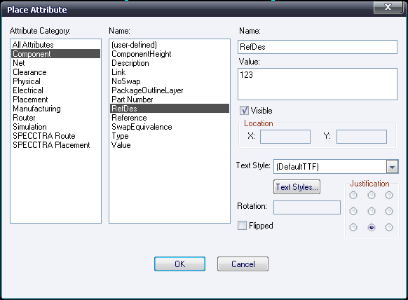
Рис Л.5.7. Вікно установки атрибутів символу
У списку Text Style встановити стиль тексту Default TTF. У області вирівнювання тексту (Justification) встановити вирівнювання тексту по вертикалі – вниз, а по горизонталі – центр. Натиснути кнопку ОК. Встановити курсор зверху зображення символу і клацнути мишею.
Повторіть попередню операцію для виведення імені компоненту (Турі) у відповідному місці малюнка символу.
Результат створення символу компоненту представлений на рис. Л.5.8.
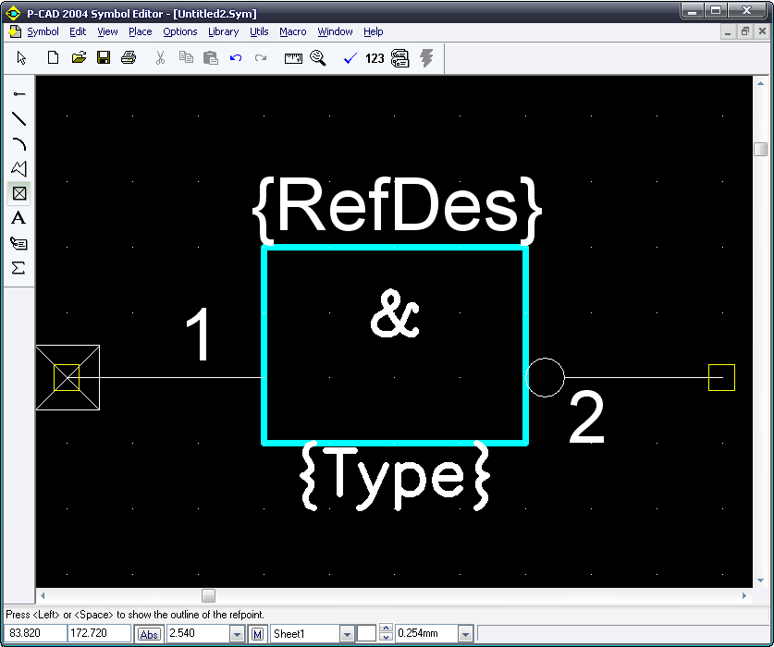
Рисунок Л.5.8 Результат виконаної роботи
Ім'я контакту виводиться на екран після виділення контакту, вибору в контекстному меню рядка Properties, активізації прапорця Pin Name, простановке у вікні Default Pin Name імені контакту і натисненні на кнопку ОК.
Для перевірки правильності створення символу виконаєте команду Utils/Validate. З'явиться відповідне ситуації повідомлення – правильно або неправильно виконано кодування символу компоненту.
4.Запис створеного елементу в бібліотеку
Викликати команду Symbol/Save As. Відкриється діалогове вікно Symbol Save To Library (рис. Л.5.9).
У полі Library вибрати ім'я потрібної бібліотеки. Включити мітку занесення інформації в бібліотеку як окремого елементу – Create Component. У вікні Symbol набрати ім'я символ(наприклад NewSymbol), у вікні Component – ім'я компоненту і натиснути кнопку ОК. У діалоговому вікні Save Component As, що з'явилося, у області Component Турі встановити прапорець Normal і натиснути ОК.
Якщо виконати команду Save To File As, то можна зберегти файл з новим ім'ям, не включаючи його в бібліотеку (розширення файлу .sym).
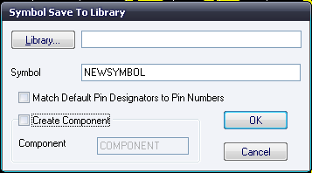
Рисунок Л.5.9. Приєднана до проекту бібліотека
Якщо виконати команду Save To File, то можна зберегти файл із старим ім'ям, не включаючи його в бібліотеку (розширення файлу .sym).
Лабораторна робота 6
Створення електричних принципових схем в редакторі
P-CAD Schematic.
Мета роботи:
Засвоїти прийоми та правила створення і оформлення електричних принципових схем в графічному редакторі P-CAD Schematic.
Короткі теоретичні відомості
1. Настройка конфігурації редактора P-CAD РСВ
Після запуску графічного редактора (файл РСВ.ЕХЕ) необхідно набудувати його конфігурацію, параметри якої встановлюються в поточному файлі і зберігаються для подальших сеансів проектування Пп. Настройка параметрів проводиться при виклику відповідних опцій меню Options в закладках General, Online DRC, Route і Manufacturing.
У області Units закладки General (рис. Л.6.1), вибирається система одиниць вимірювання.
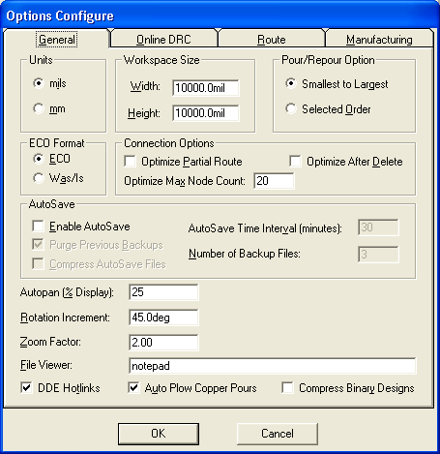
Рисунок Л.6.1. Настройка конфігурації P-CAD РСВ в закладці General
У області Workspase Size указується розмір робочої області для розміщення компонентів і трасування електричних з'єднань.
У області параметрів з'єднань Connection Options у вікні Optimize Partial Route вирішується / не дозволяється оптимізувати зв'язок для досягнення мінімальної «манхэттенской довжини» після ручного трасування зв'язку. Якщо включений вказаний прапорець, то при ручному трасуванні провідник під'єднується до найближчого фрагмента ланцюга, що проводиться. Інші опції вікна General аналогічні опціям, які описані в меню Options Configure для програми P-GAD SCHEMATIC. У закладці Online DRC (рис. Л.6.2) при включенні прапорця Enable Online DRC проводиться перевірка технологічних параметрів при введенні зв'язків і розміщенні компонентів. Рекомендується встановити прапорець перед трасуванням.Встановлений прапорець View Report дозволяє проглянути текстовий файл із звітом про перевірку наявності помилок. Область опцій Report Options дозволяє включити в звіт вибіркові параметри перевірок зазорів, тексту, з'єднань і т.д.
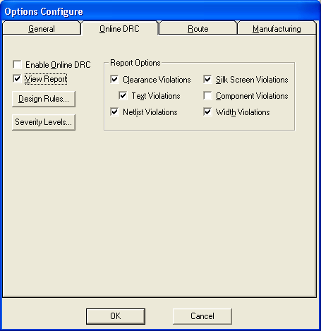
Рисунок Л.6.2. Настройка контролю технологічних параметрів і змісту звітів
Кнопка Design Rules дозволяє набудувати різні зазори в проекті. Кнопка Severity Levels дозволяє встановити значущість помилок з погляду користувача. Закладка Route меню Options/Configure дозволяє встановити деякі правила трасування провідників друкарської платні (рис. Л.6.3 а) .При включенні прапорця T-Route Default включається Т-подібний режим розводки, тобто траса ланцюга підводиться до найближчого фрагмента цього ж ланцюга. Область Highlight While Routing при ручному трасуванні задає режим підсвічування тільки контактних майданчиків (Pads Only) або підсвічування і контактних майданчиків, і провідників, і ліній з'єднань, що належать одному ланцюгу (Pads, Traces and Connections).Область Miter Mode вибирає спосіб згладжування провідників в місцях їх зламу – відрізком прямої (Line) або дугою (Arc).
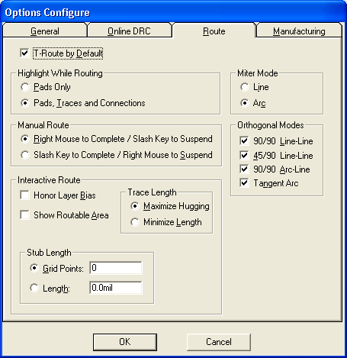
Рисунок Л.6.3 а. Установки правил трасування
Ручне трасування визначається областю Manual Route. Якщо встановлений прапорець Right Mouse to Complete/Slash Key to Suspend, то для автоматичного завершення траси по найкоротшому шляху використовується права кнопка миші, а для зупинки траси в довільному місці робочого поля – клавіша /. Якщо встановлений прапорець Slash Key to Complete/Right Mouse Suspend, то для зупинки трасування ланцюга використовується права кнопка миші, а для її автоматичного завершення – клавіша /.
Параметри інтерактивного розміщення встановлюються у області Interactive Route. Прапорець Honor Layer Bias означає дозвіл на трасування в шарі в напрямі, визначеному у вікні команди Options/Layers. Як правило, на шарі Тори провідники трасуються паралельно довгій стороні платні. Прапорець Show Routable Area визначає видимість області трасування. У вікні Stub Length встановлюється мінімальна довжина в дискретах сітки (Grid Points) або в одиницях довжини (Length) для сегменту лінії при з'єднанні її з контактним майданчиком.
У області Trace Length задається контроль за довжиною провідника траси. Прапорець Maximize Hugging дозволяє ланцюгу, що проводиться, витримати мінімальну відстань до вже проведених трас (проте довжина траси і її конфігурація при цьому може бути неоптимальною). Прапорець Minimize Length вирішує прокладку траси мінімальної довжини з мінімумом перехідних отворів.
У закладці Manufacturing (рис. Л.6.3 b) встановлюються технологічні обмеження при металізації контактних майданчиків.
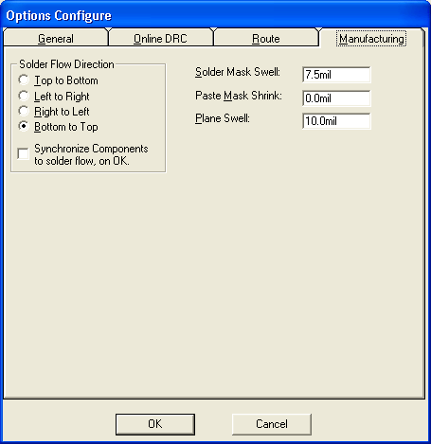
рис. Л.6.3 b технологічних обмежень при металізації контактних майданчиків.
Порядок виконання роботи
1. Завантаження бібліотек.
Електричні схеми виконуються без дотримання масштабу. Реальне розташування компонентів на монтажно-комутаційному полі не враховується при малюванні електричних схем. Вибраний розмір форматки листа, на який виводиться малюнок схеми, повинен забезпечити компактність і ясність при читанні деталей схеми.
На електричній схемі зображаються символи компонентів, електричні зв'язки між ними, текстова інформація, таблиці, буквено-цифрові позначення і основні написи на форматке схеми.
Лінії на всіх схемах одного проекту виконуються товщиною від 0,2 до 1 мм. З'єднання і умовні позначення компонентів виконуються лініями однакової товщини. Потовщеними лініями малюються джгути (загальні шини). Кожен зв'язок при її з'єднань з джгутом позначається номером або своїм ім'ям і повинна підключатися під прямим кутом або під кутом 45°.
Спершу, необхідно переконається, що у нас є бібліотека (або декілька бібліотек) зі всіма необхідними елементами. Як бібліотеки можна використовувати стандартні (файли з розширенням .lib), які за умовчанням вони знаходяться в C:\Programm files\P-cad\lib. Або ж бібліотеку, яка була наперед створена уручну.
Проглянути вміст бібліотек можна використовуючи програму Library Executive, яку можна знайти в меню ПУСК в розділі P-CAD, або якщо ярлик на цю програму відсутній, її можна запустити з теки зі встановленим P-CAD (файл Cmp.exe). Після запуску програми необхідно натиснути на кнопку Component Open, яка знаходиться на панелі інструментів(2ая зліва, за умовчанням). У вікні, що з'явилося, натиснути кнопку Library. Далі вибрати бібліотеку, елементи якої ми хочемо переглянути. Після вибору бібліотеки, в розділі Component Name з'явиться список елементів, які містяться в даній бібліотеці. Тут можна подивитися умовне графічне позначення елементів + знайти той елемент, який Вас цікавить.
Після того, як необхідні бібліотеки були знайдені або створені можна запустити P-CAD Schematic.
Виконайте команду для заповнення інформації про проект File/ Design Info/Fields, потім послідовно виділяйте потрібні строчки, натискайте кнопку Properties і заповнюйте вікно Value потрібним текстом в заставці Field Properties. Після введення кожної категорії даних натискайте кнопку ОК. Дані, що вносяться при редагуванні схеми:
Autor – прізвище автора; Date – дата створення схеми; Revision – дата зміни схеми; Time – час створення схеми; Title – назва проекту.
Список даних можна розширити (кнопка Add) або скоротити (кнопка Delete).
Поточні дані, які періодично оновлюються:
Current Date – поточна дата;
Current Time – поточний час;
Filename – ім'я файлу;
Number of Sheets – число листів проекту;
Sheets Number – номер поточного листа.
Виконайте команду Place/Field. В результаті відкриється однойменне діалогове вікно, в якому виберіть ім'я інформаційного поля Title (найменування креслення) і натисніть ОК. Потім встановіть курсор в потрібне поле форматки (поле повинні бути достатньо промасштабировано) і клацніть мишкою. З'явиться текст з ім'ям проекту або поточного листа, якщо ім'я було введено вами раніше по команді Options/Sheets.
Повторюйте команду Place/Field необхідне число раз для заповнення необхідних полів форматки.
Завантажте потрібні бібліотеки командою Library Setup (рис. 6.4), додаючи їх імена в область Open Libraries після натиснення кнопки Add.
2. Розміщення бібліотечних елементів в полі форматки.
Набудуйте робоче вікно так, щоб була видно вся форматка. Після цього виконаєте команду Place/Part і в діалоговому вікні (рис. Л.6.5), що з'явилося, виберіть необхідний символ, активізувавши потрібний рядок списку елементів відкритої раніше бібліотеки, що з'явився (або відкрийте потрібну бібліотеку, натиснувши кнопку Library Setup).
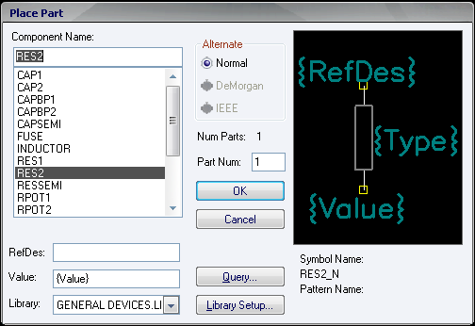
Рисунок Л.6.5
Заздалегідь зображення вибраного символу можна проглянути після натиснення на кнопку Browse. У вікні Part Num за умовчанням указується номер секції 1, проте ви можете змінити номер секції у вікні.
Далі розмістите всі елементи в полі форматки. Після вибору елементу у вікні Place Part, його можна розвернути(тоді як елемент зафіксований на курсорі миші) натиснувши клавішу R.
Елементи можна сполучати між собою за допомогою команди PlaceLine або ж аналогічної команди з панелі інструментів.
Двічі клацнувши по елементу будь-якому елементу Part можна викликати вікно властивостей, в якому міняються такі властивості (рис. Л.6.6) як Ref Des – ім'я елементу на схемі, Value – значення елементу.
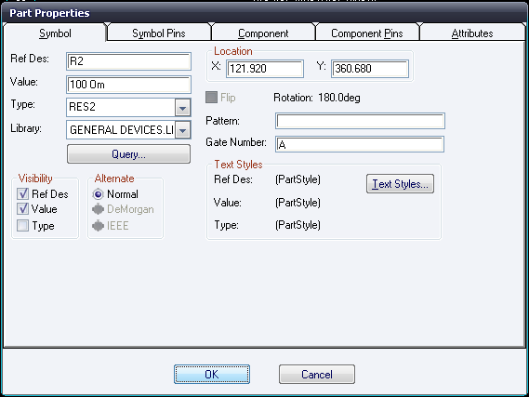
Рис Л.6.6 – Властивість елементу Part.
В результаті розміщення всіх елементів у області форматки, повинна вийде електрична принципова схема. Приклад даної схеми показаний на рис. 6.7.
3. Файл Netlist
Після того, як електрична схема була створена, необхідно створити файл списку зв’язків – Netlist.
Для цього потрібно зайти Utils\Generate Netlist.
У запропонованому вікні натиснути кнопку Netlist Filename і вказати шлях і ім'я файлу, що зберігається. Поставити галочку біля Include Library Information. У Netlist Format вибрати P-CAD ASCII.
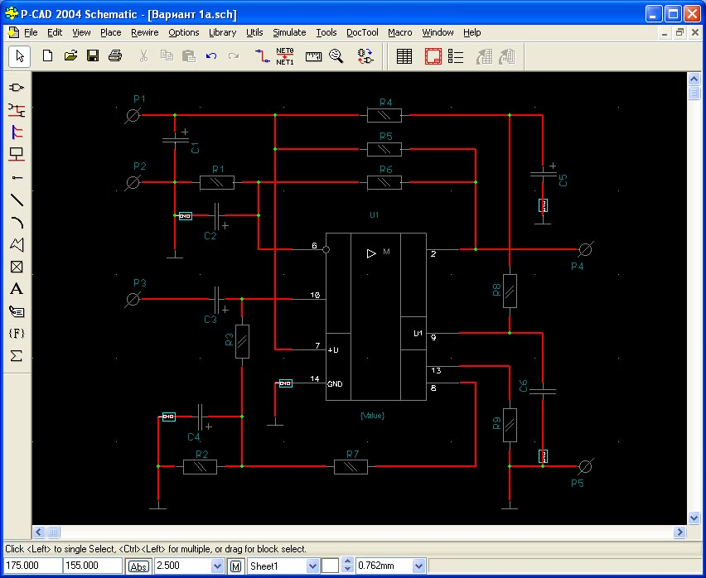
Рис Л.6.7
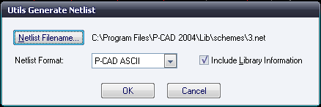
Рисунок Л.6.8 – Діалогове вікно генерування Netlist
Лабораторна робота 7
Створення друкованої плати в редакторі PCAD РСВ
Мета роботи:
Засвоїти методи та правила розміщення компонентів схеми в контурі друкованої плати та автоматичного трасування з’єднань.
Порядок виконання роботи
1. Упаковка схеми на друковану плату
Спершу необхідно підключити бібліотеки, які використовувалися для створення схеми в минулій лабораторній роботі. Далі необхідно по команді Utils/Load Netlist (рис. Л.7.1) завантажити файл списку з'єднань (розширення .net) друкарської плати.
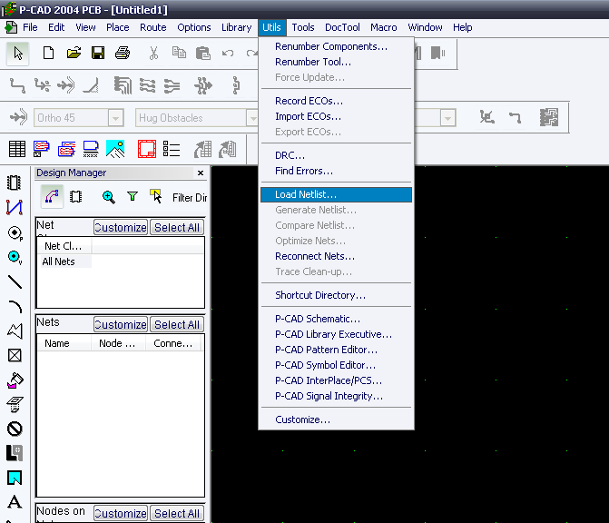
Рисунок Л.7.1
У діалоговому вікні використовуються наступні опції:
Netlist Filename – вибір імені файлу списку з'єднань на жорсткому диску. У списку Netlist Format перераховані імена форматів списку ланцюгів: Tango, Master Designer ALT (стандартний текстовий файл попередніх версій P-CAD для DOS, що включає і список з'єднань) і текстовий файл P-CAD ASCII.
Якщо вибраний останній формат, то стає доступною область Attribute Handling, в якій задається режим обробки атрибутів:
Merge Attributes (Favor Netlist) – об'єднання атрибутів списку ланцюгів з поточними атрибутами ланцюгів проекту; пріоритет за атрибутами списку ланцюгів;
Merge Attributes (Favor Design) – об'єднання атрибутів списку ланцюгів з поточними атрибутами ланцюгів проекту; пріоритет за атрибутами ланцюгів проекту;
Replace Existing Attributes – заміна поточних атрибутів проекту на атрибути списку ланцюгів;
Ignore Netlist Attributes – ігнорування атрибутів списку ланцюгів;
Прапорець Optimize Nets – включає режим оптимізації довжин з'єднань шляхом «перестановки» логічно еквівалентних вентилів і контактів. Якщо цей режим вимкнений, то зв'язки проводяться в тому порядку, в якому вони записані в списку з'єднань. Прапорець рекомендується включити після впорядковування розміщення компонентів уручну або по команді Utils/Optimize Nets;
Прапорець Reconnect Cooper – дозволяє підключати до ланцюгів схеми ділянки металізації, що є на платні. Якщо цей режим вимкнений, то екрани, що є на платні, розглядаються як вільні області;
Прапорець Check for Cooper Sharing – включає режим перевірки наявності помилок на платні із заздалегідь розміщеними компонентами і частиною заздалегідь проведених з'єднань. В результаті частина електричних з'єднань вважається вже от-трассированной або підлягає дотрассировке.
Прапорець Create Pseudo Pattern - допускає завантаження списку з'єднань, що містить посилання на компоненти, що не мають приєднаних корпусів.
Якщо списки ланцюгів виконані у форматі P-CAD ASCII, то можливі два варіанти настройки атрибутів ланцюгів. Настройка класів ланцюгів проводиться у області Net Class and Rules Handling:
Replace Existing Net Classes – заміна існуючих класів ланцюгів проекту класами ланцюгів із списку ланцюгів;
Ignore Netlist Net Classes – ігнорувати існуючі класи ланцюгів.
Після натиснення на кнопку Yes завантажувані компоненти проекту розміщуються над верхньою межею друкарської плати (якщо вже розміщена заготівка друкарської платні). Якщо ж немає заготівки друкарської плати, то всі компоненти розміщуються в лівому нижньому кутку робочого простору проекту (рис. Л.7.2). При цьому на екрані відображаються прямі лінії ще не проведених електричних зв'язків.
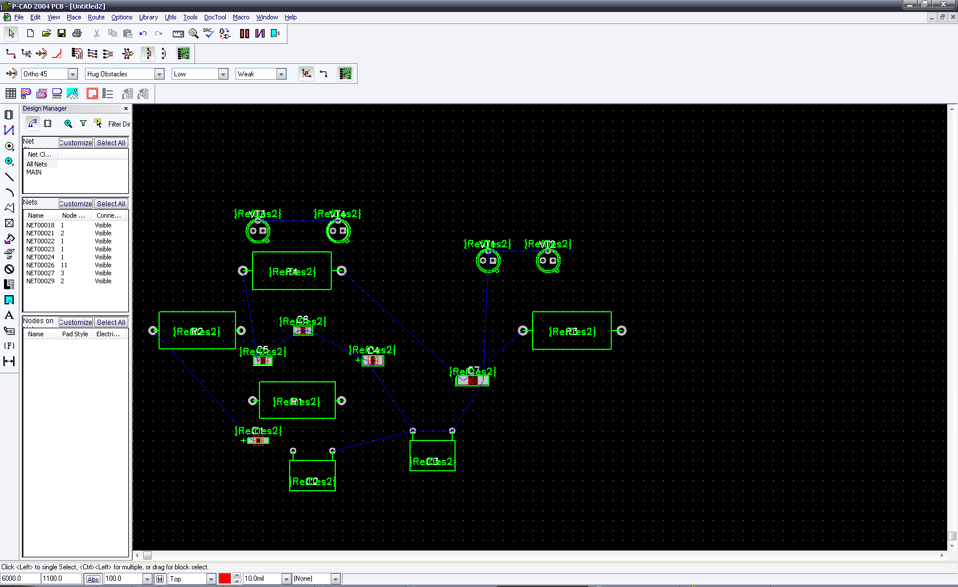
Рисунок Л.7.2
При установці курсора (не натискаючи ліву кнопку миші) на об'єкт розміщення з'являється інформація про позиційне позначення компоненту, його типа і значення атрибуту компоненту, а для електричного ланцюга – її номер (ім'я) і імена компонентів і їх контактів, які ланцюг сполучає.
Тепер можна розміщувати компоненти схеми в контурі друкарської платні.
Після упаковки схеми на друкарську платню можна приступати до впорядкованого (з погляду розробника) розміщення компонентів на площині платні. Спроби розробки алгоритмів для автоматичного розміщення компонентів на платню, на жаль, не привели до яких-небудь прийнятних результатів, що задовольняють розробника. Дуже багато умови, які не піддаються формалізації, виникають при розробці кожного проекту. Тому затвердилася практика розміщувати компоненти на платню уручну.
«Павутина» ліній зв'язків, що з'являється між компонентами, дозволяє розробнику орієнтуватися при розміщенні компонентів. При переміщенні компонентів вказана «павутина» переміщається разом з компонентом. Компоненти при установці можна розгортати (клавіша R) або переносити на протилежну сторону платні (клавіша F).
При розміщенні компонентів можна приховати або зробити видимими електричні зв'язки для однієї або декількох ланцюгів, можна перейменувати один ланцюг або групу ланцюгів, можна відредагувати значення атрибутів. Для цих і інших цілей служить діалогове вікно команди Edit/Nets (рис. Л.7.3).
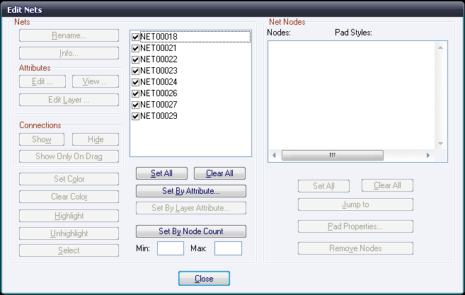
Рисунок Л.7.3
У вікні Nets відображені імена всіх ланцюгів проекту, а у вікні Nodes вказані імена компонентів і номера їх контактів, пов'язані з виділеним ланцюгом. Можна виділити всі ланцюги списку (кнопка Set All Nets). Або після натиснення на кнопку Set Nets By Attribute виділити всі ланцюги, що мають однакове значення атрибуту (наприклад, однакову ширину провідника Width). Виділення ланцюгів по атрибуту проводиться в діалоговому вікні, що з'явилося. Зняття виділення всіх ланцюгів проводиться кнопкою Clear All Nets.
Потрібний ланцюг можна виділити по її імені.
Кнопка Set Nets By Node Count дозволяє вибрати ланцюги з мінімальним і максимальним числом контактів, значення яких встановлюються у вікнах Min і Мах.
Кнопка Edit Attributes дозволяє перейти до редагування або установки атрибутів виділеного ланцюга. Кнопка View Attributes відкриває редактора Notepad для проглядання встановлених атрибутів ланцюга.
Натиснення кнопки Info відображає всю інформацію про виділений ланцюг.
Кнопка Show Conns підсвічує на екрані всі фрагменти, відповідні вибраному ланцюгу, а кнопка Show Conns Only on Drag включає видимість всіх зв'язків тільки при переміщенні компоненту.
Кнопка Hide Conns приховує відображення виділеного ланцюга і її зв'язків.
Кнопки Highlight і Unhighlight висвічують або прибирають підсвічування виділеного ланцюга або ланцюгів. Якщо виділений ланцюг і її вузол у вікні Nodes, то натиснення кнопки Jump to Node дозволяє перейти до вказаного вузла. Кнопка Select дозволяє перейти до редагування вибраного ланцюга.
Кнопка Pad Properties дозволяє змінити стиль контактного майданчика.
2. Автоматичне вирівнювання компонентів на друкарській платі.
Для автоматичного вирівнювання компонентів після розміщення на друкарській платні спочатку їх треба виділити (при виборі другого і подальшого компонентів утримувати клавішу Ctrl). Потім натиснути праву кнопку миші, вибрати точку прив'язки Selection Point і встановити її в точку друкарської платні, щодо якої проводитиметься вирівнювання. Знов натиснути праву кнопку миші і вибрати строчку Align. У області Alignment діалогового вікна вибрати один з трьох можливих напрямів вирівнювання:
Horizontal Aboute Selection Point - вирівнювання по горизонталі щодо вказаної на платні точки прив'язки;
Vertical Aboute Selection Point - вирівнювання по вертикалі щодо точки прив'язки;
Onto Grid – вирівнювання у вузлові точки сітки.
У області Component Spasing, якщо встановлений прапорець Space Egually, то у вікні Spacing можна точно встановити відстань між компонентами, що вирівнюються, у вибраній системі одиниць.
Вказані команди вирівнювання не діють на зафіксовані компоненти.
Лабораторна робота 8
проектування спеціалізованих інтегральних схем на основі ПЛІС фірми Altera
Мета роботи:
Ознайомитися з методами та засобали проектування спеціалізованих СБИС на основі ПЛІС фірми Altera (MAX 3000, МАХ 7000, МАХ 9000, FLEX 6000, FLEX 8000, FLEX 10K). Вивчення програми MAX+plus II САПР Mentor Graphics.
Короткі теоретичні відомості
1. ЗАГАЛЬНІ ВІДОМОСТІ ПРО СИСТЕМУ MAX+plus П
Досягнення у області мікроелектронних технологій привели до того, що основу багатьох сучасних радіоелектронних і обчислювальних пристроїв складають спеціалізовані великі і надвеликі інтегральні схеми (ВІС і СВІС), що дозволяють значно поліпшити техніко-економічні характеристики апаратури конкретного призначення [1].
На практиці використовують п'ять способів реалізації спеціалізованих СБИС:
1) повністю замовлені – припускаючі повний цикл проектування, що включають розробку всіх літографічних шаблонів на рівні окремих областей транзисторних структур;
2) замовлені на основі бібліотечних елементів – що припускають використання наперед розроблених топологічних бібліотек елементів, вузлів і блоків різної складності і що включають розробку всіх літографічних шаблонів, але на рівні елементів, вузлів і блоків;
3) напівзамовні на основі базових матричних кристалів (БМК) – що припускають використання наперед виготовлених «напівфабрикатів» – БМК – кристалів з матрицями так званих базових осередків, кожна з яких містить набір нескоммутированных елементів (транзисторів, діодів, резисторів і ін.), що дозволяють за допомогою розробки тільки замовлених шаблонів металізації з'єднати базові елементи відповідно до проектованої схеми для виконання заданого набору функцій;
4) на основі постійних пристроїв (ПЗП), що запам'ятовують, – припускаючі програмування наперед виготовлених мікросхем ПЗП, що містять повний дешифратор і програмований шифратор (поле елементів пам'яті), для виконання певних функцій;
5) на основі програмованих логічних матриць (ПЛМ) – що також припускають програмування наперед виготовлених мікросхем, що містять ПЛМ, що відрізняються від ПЗП наявністю програмованих дешифраторів, що забезпечує додаткову гнучкість.
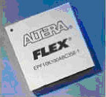
Рисунок Л.8.1 – Зовнішній вигляд ІС Altera FLEX 10K
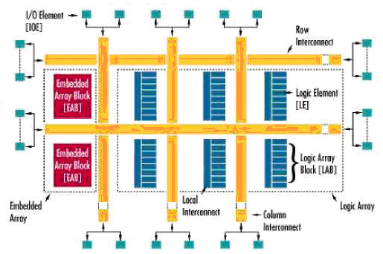
Рисунок Л.8.2 - Топологічна організація ПЛІС серії FLEX 10K: IOE – елемент введення-виводу; ЕАВ – вбудований блок; LE – логічний елемент; LAB – блок ПЛМ; Row, Column, Local Interconnect – горизонтальні, вертикальні і локальні лінії зв'язку
У табл. 1 приведені основні робочі характеристики деяких ПЛІС фірми Altera (серій FLEX 10K і APEX 20K) [2].
Таблиця Л.8.1
Характеристики ПЛІС фірми Altera
Параметр | FLEX 10K | FLEX 10КА | FLEX 10KE | APEX 20K | APEX 20KE
Проектна норма, мкм | 0,5 | 0,35 | 0,25 | 0,22 | 0,18
Напруга живлення, В | 5 | 3,3 | 2,5 | 2,5 | 1,8
Макс. Число транзисторів | 250 000 | 250 000 | 250 000 | 1 052 000 | 2 670 000
Макс, число логічних елементів | 12 160 | 12 160 | 12 160 | 16 640 | 42 240
Макс, число зовнішніх виводів | - | - | - | 502 | 756
У табл. 2 приведені дані по максимальній швидкодії ПЛІС конкуруючих фірм – світових лідерів в даній області [2].
Таблиця Л.8.2
Максимальна швидкодія ПЛІС, вироблюваних фірмами Altera, Xilinx, Lucent
Параметр | Altera FLEX 10K | Xilinx XC4000E-2 | Lucent OR2C15A-4S208
Максимальна робоча частота, Мгц | 125 | 52 | 89
Розробка спеціалізованої СБИС на основі ПЛІС неможлива без систем автоматизованого проектування (САПР), що спираються не тільки на персональні комп'ютери, але і на могутнішу обчислювальну базу – робочі станції.
Пропонований курс лабораторних робіт присвячений вивченню підсистеми автоматизованого проектування спеціалізованих СБИС на основі ПЛІС MAX+plus II, складовою частиною однієї з найсучасніших, що є, САПР для робочих станцій – Mentor Graphics.
Процедуру розробки нового проекту від концепції до завершення можна спрощено представити таким чином [2, 3]:
1) створення нового файлу або ієрархічної структури декількох файлів проекту за допомогою будь-якого поєднання редакторів в системі MAX+plus II, тобто графічного, текстового і сигнального редакторів;
2) завдання імені файлу – проекту верхнього рівня як ім'я проекту;
3) призначення сімейства ПЛІС для проекту;
4) відкриття вікна компілятора Compiler і вибір кнопки Start для початку компіляції проекту. За бажанням користувача можна підключити модуль витягання тимчасових параметрів проекту Timing SNF Extractor для створення файлу, використовуваного при тимчасовому моделюванні;
5) у разі успішної компіляції можливий часовий аналіз, для чого слід виконати наступне:
- для проведення аналізу затримок відкрити вікно Timing Analyzer, вибрати режим аналізу і натиснути кнопку Start;
- для проведення моделювання потрібно спочатку створити текстовий вектор у файлі (.sci), користуючись сигнальним редактором, або у файлі вектора (.vec), користуючись текстовим редактором. Потім відкрити вікно відладчика Simulator і натиснути кнопку Start;
6) відкриття вікна програматора Programmer з подальшим вибором одного з двох способів: використання програматора Master Programming Unit (MPU) або підключення завантажувальних пристроїв BitBlaster, ByteBlas-ter або FLEX Download Cable до пристрою, що програмується в системі;
7) вибір кнопки Program для програмування пристроїв з пам'яттю типу EPROM або EEPROM (електрично перепрограмованих ПЗП) або вибору кнопки Configure для конфігурації пристрою з пам'яттю типу SRAM (статичного ОЗУ).
Система MAX+plus II містить 11 застосувань і головну програму, що управляє. Різні застосування, що забезпечують створення проекту, можуть бути активізовані миттєво, що дозволяє користувачу перемикатися між ними клацанням миші або за допомогою команд меню. У це же час може працювати одне з фонових застосувань, наприклад компілятор, програма моделювання, аналізатор синхронізації і програматор. Одні і ті ж команди різних застосувань працюють однаково, що полегшує завдання розробки логічного дизайну.
Файл проекту – це графічний, текстовий або сигнальний файл, створений за допомогою графічного або сигнального редакторів системи MAX+plus II або в будь-якому іншому, що використовує промислові стандарти.
Цей файл містить функціональний опис проекту MAX+plus II і обробляється компілятором.
Допоміжні файли – це файли, пов'язані з проектом MAX+plus II, але що не є частиною його ієрархічного дерева.
Більшість таких файлів не містять функціонального опису проекту. Деякі з них створюються автоматично застосуванням системи MAX+plus II, інші – користувачем. Прикладами допоміжних файлів є файли призначень і конфігурації (.acf), символьні файли (.sym), файли звіту (.rpt) і файли тестових векторів (.vec).
Проект складається зі всіх файлів ієрархічної структури проекту, зокрема допоміжних і вихідних файлів. Ім'ям проекту є ім'я файлу проекту верхнього рівня без розширення. Система MAX+plus II виконує компіляцію, тестування, аналіз синхронізації і програмування відразу цілого проекту, хоча користувач може в цей час редагувати файли цього проекту в рамках іншого проекту.
2. РЕДАКТОРИ СИСТЕМИ MAX+plus П
Система MAX+plus II включає чотирьох редакторів створення проекту: графічний редактор (Graphic Editor), символьний редактор (Symbol Editor), текстовий редактор (Text Editor) і сигнальний редактор (Waveform Editor). Графічний редактор дозволяє створювати проекти на основі бібліотек УГО (рис. Л.8.3). Створені в даному редакторі проекти можуть містити будь-яку комбінацію УГО, мегафункции і макрофункції. Графічний редактор підтримує наступні формати файлів: .gdf і .sch.
Графічний редактор дозволяє збільшувати або зменшувати масштаб зображення проекту на екрані, вибирати розмір шрифту, задавати стилі ліній, одержувати дзеркальне відображення, повертати виділені фрагменти на 90, 180 і 270 градусів, задавати розмір і орієнтацію поточного листа схеми.
Символьний редактор дозволяє створювати і редагувати УГО (символ). Символьний файл має те ж ім'я, що і проект, з розширенням .sym.
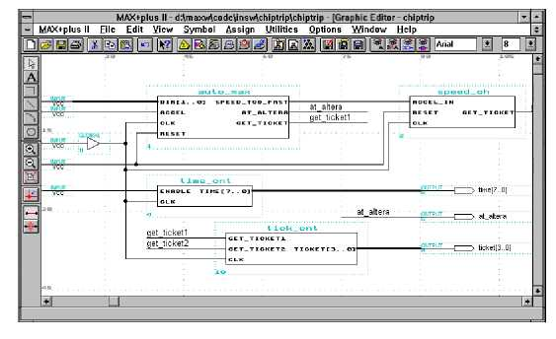
Рисунок Л.8.3. Робоче вікно графічного редактора
Виклик редактора здійснюється по команді Create Default Symbol в меню File (рис. Л.8.4).
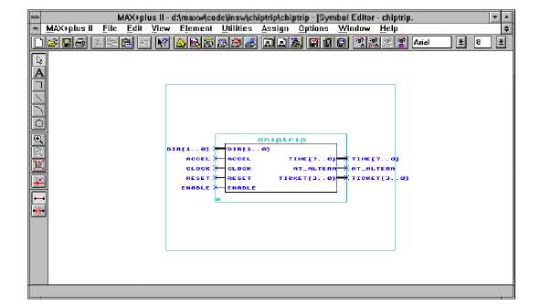
Рисунок Л.8.4. Робоче вікно символьного редактора
Символьний редактор дозволяє перевизначати символ, що представляє файл проекту, створювати і редагувати виводи і їх імена, використовуючи вхідні, вихідні і двонаправлені виводи, а також задавати значення параметрів і встановлювати їх за умовчанням, вводити коментарі.
Текстовий редактор дозволяє створювати текстові файли проекту на мовах опису апаратури: AHDL (Altera Hardware Description Language) -.tdf, VHDL – .vhd, Verilog HDL – .v. При цьому введення початкових даних про проект здійснюється не у вигляді схеми, виконаної в графічному редакторі (див. рис. Л.8.3), а у вигляді текстового опису проекту, що дозволяє наблизити розробку проекту до процесу програмування.
У текстовому редакторі також можна працювати з наступними форматами файлів: .acf, .асо .adf, .cmd, .edc, .edf, .fit, .hst, .lmf, .log, .mif,.mio, .mtf, .plf, .rpt, .sdo, .smf, .tao, .tdf, .tdo, .tdx, .ttf, .vec, .vho, .vmo, .vo, .xnf і з довільним файлом формату ASCII.
Даний текстовий редактор має наступні вбудовані функції: введення файлу проекту, їх компіляції і відладки з видачею повідомлення про помилки і їх локалізацією в початковому тексті або в тексті допоміжних файлів. Крім того, даний редактор містить шаблони мовних конструкцій для AHDL, VHDL і Verilog HDL. У текстовому редакторі можна редагувати файли конфігурації, а також робити установки для компілятора, програми моделювання і тимчасового аналізатора (рис. Л.8.5).
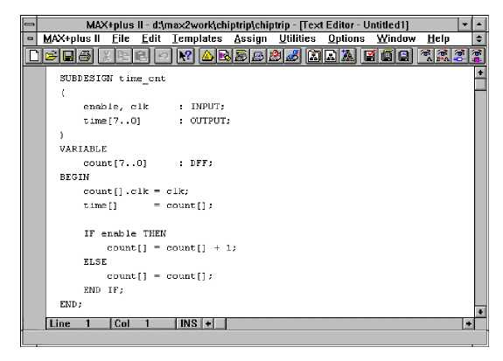
Рисунок Л.8.5. Робоче вікно текстового редактора
Сигнальний редактор дозволяє створювати опис проекту, вводити тестові вектори і проглядати результати тестування (рис. Л.8.6). Даний редактор підтримує формат файлів сигнальних проектів .wdf, що містять тимчасові діаграми, а також формат файлів тестування .scf, що містять вхідні вектори для функціональної відладки.
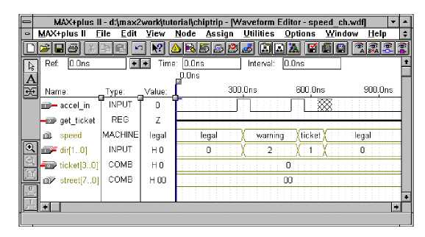
Рисунок Л.8.6. Робоче вікно сигнального редактора
Сигнальний редактор є альтернативою графічного або текстового редакторів. Створений файл формату .wdf містить логічні входи, виходи комбінаторної логіки, лічильників і т.д.
Для відображення ієрархічної структури файлів проекту у вигляді дерева з гілками, що є підпроектами, система MAX+plus II містить дисплей ієрархії (Hierarchy Display).
У ієрархії поточного проекту відображається ім'я і ікона файлу для кожного підпроекту. Крім того, дисплей ієрархії показує допоміжні файли, пов'язані з поточною ієрархією (рис. Л.8.7) [2].
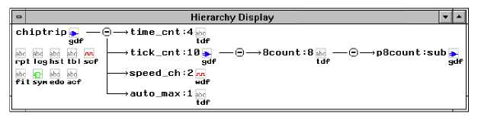
Рисунок Л.8.7. Дисплей ієрархії
Для призначення ресурсів фізичних пристроїв і переглядання результатів розводки, виконаних компілятором, система MAX+plus II містить редактора базового плану кристала (рис. Л.8.8).
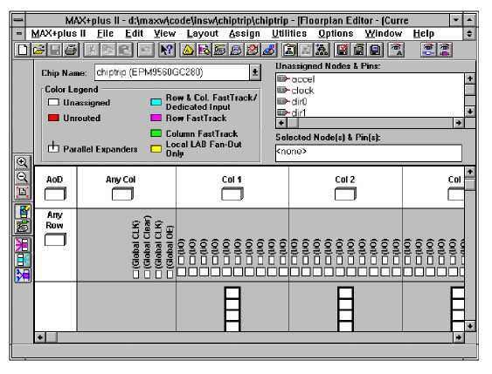
Рисунок Л.8.8. Робоче вікно редактора базового плану кристала
Редактор базового плану кристала може представляти два типу зображення [2, 3]:
1) Device View, що показує всі контакти пристрою і їх функції;
2) LAB View, що показує внутрішню частину пристрою, зокрема всі логічні структурні блоки і окремі логічні елементи.
Для компіляції створених проектів система MAX+plus II містить компілятор (Compiler) (рис. Л.8.9).
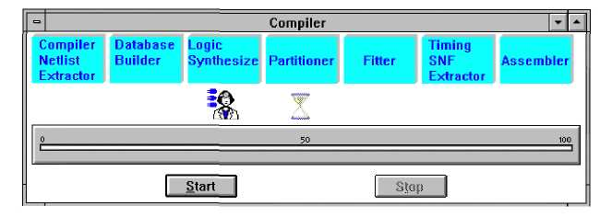
Рисунок Л.8.9. Робоче вікно компілятора
Компілятор може автоматично обробляти наступні файли проекту: графічні файли проекту (.gdf); текстові файли проекту на мові AHDL (.tdf); сигнальні файли проекту (.wdf); файли проекту на мові VHDL (.vhd); файли проекту на мові Verilog (.v); схемні файли OrCAD (.sch); вхідні файли EDIF (.edf); файли формату Xilinx Netlist (.xnf); файли проекту Altera (.adf); файли цифрового автомата (.smf).
Компілятор системи MAX+plus II дозволяє створювати файли, використовувані програматором одного або декількох пристроїв для програмування ПЛІС.
Завантаження готового проекту в ПЛІС в системі MAX+plus II виконується за допомогою програматора (Programmer), який дозволяє програмувати, конфігурувати, проводити верифікацію і тестувати ПЛІС фірми Altera (рис. Л.8.10).
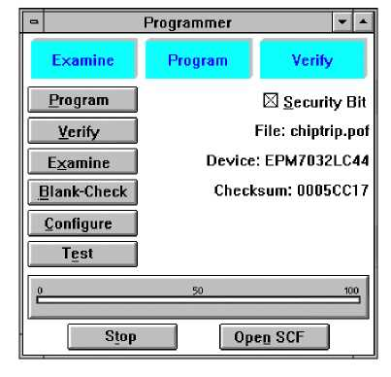
Рисунок Л.8.10
Для тестування логічних операцій і внутрішньої синхронізації проекту в системі MAX+plus II міститься програма моделювання (Simulator) (рис. Л.8.11). Вона дозволяє розробнику моделювати проект перш, ніж він буде реалізований в пристрої, що істотно скорочує час розробки проекту. Крім того, розробник може проводити моделирование проекту незалежно від кількості використовуваних пристроїв, потрібних для його реалізації.
Для аналізу виконання проекту в системі MAX+plus II використовується часовий аналізатор (Timing Analyzer) (рис. Л.8.12).
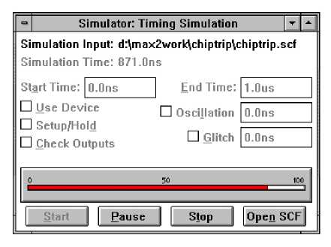
Рисунок Л.8.11. Робоче вікно програми моделювання
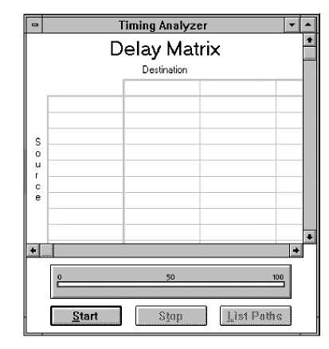
Рисунок Л.8.12. Робоче вікно тимчасового аналізатора
Для видачі на екран повідомлень про помилки, застережливих і інформаційних повідомлень, в системі MAX+plus II використовується генератор повідомлень (Message Processor). Генератор повідомлень взаємодіє зі всіма застосуваннями системи MAX+plus II, що дозволяє визначати і коректувати помилки, одержувати застережливі повідомлення і підказки у будь-який момент часу (рис. Л.8.13).
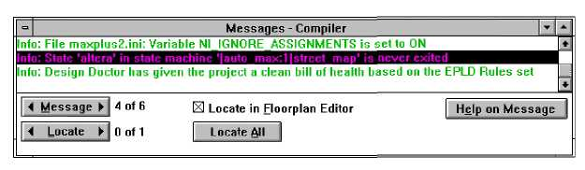
Рисунок Л.8.13. Робоче вікно генератора повідомлень
3. КОМПІЛЯЦІЯ ПРОЕКТУ В СИСТЕМІ MAX+plus П
Система MAX+plus II дозволяє вводити, редагувати і видаляти типи призначень ресурсів, пристроїв і параметрів управління компіляцією проекту за допомогою команд з меню Assign (рис. Л.8.14) [2].

Device...
Pin/Location/Chip...
Timing Requirements...
Clique... Logic Options...
Probe...
Connected Pins...
Local Routing...
global Project Device Options...
Global Project Parameters...
Global Project Timing Requirernents...
Global Project Logic Synthesis...
Ignore Project Assignments...
Clear Project Assignments...
Back-Annotate Project...
Convert Obsolete Assignment Format
Рисунок Л.8.14. Меню Assign
Розробник може виконувати призначення для свого проекту незалежно від того, чи відкритий який-небудь файл проекту або вікно застосувань. Доступні наступні типи призначень [2, 3]:
1) Clique... – задає логічні функції, які повинні залишатися разом в одному і тому ж блоці логічної структури LAB, блоці осередків ЕАВ, в одному ряду або пристрої;
2) Pin/Location/Chip... – призначає конкретному контакту або декільком контактам кристала вхід або вихід однієї логічної функції (призначає єдину логічну функцію конкретному осередку кристала) задає логічні функції, які повинні бути реалізовані в одному і тому ж пристрої у разі розділення проекту на декілька пристроїв.
3) Probe... – привласнює унікальне ім'я входу або виходу логічної функції;
4) Connected Pins... – задає зовнішнє з'єднання двох або більш контактів на схемі розробника;
5) Local Routing... – привласнює коефіцієнт розгалуження по виходу логічному елементу;
6) Device... – призначає тип ПЛІС, на якій реалізується проект;
7) Logic Options... – управляє синтезом окремих логічних функцій під час компіляції;
8) Timing Requirements... – управляє синтезом і підгонкою окремих логічних функцій для отримання необхідних характеристик для часу затримки вход-неподрегистренный вихід (tPD), синхросигнал-вихід (tco)> синхросигнал-час установки (tsu) і для частоти синхросигналу (fMAX) -
4. ПРИКЛАД ПРОЕКТУВАННЯ СПЕЦІАЛІЗОВАНОЇ ІС
Як приклад розглянемо маршрут проектування за допомогою програми MAX+plus II ІС чотирирозрядного сдвигового регістра (рис. Л.8.15) на двотактних D-тригерах (рис. Л.8.16).
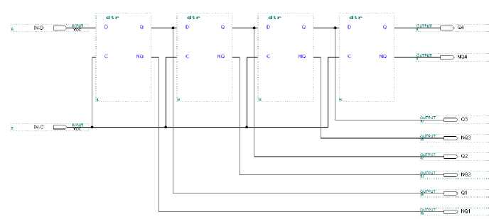
Рисунок Л.8.15. Схема чотирирозрядного сдвигового регістра
1) запуск програми MAX+plus II;
2) введення імені проекту;
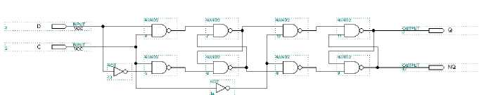
Рисунок Л.8.16. Схема двотактного D-тригера Основні етапи проектування:
3) введення електричної схеми проектованого пристрою;
4) введення вхідних сигналів для функціонально-логічного моделювання;
5) вибір типу ПЛІС для реалізації проекту;
6) перевірка коректності введення електричної схеми;
7) компіляція схеми проекту;
8) функціонально-логічне моделювання проектованого пристрою;
9) розрахунок затримок проходження сигналів з входів на виходи проектованого пристрою;
10) переглядання базового плану кристала ПЛІС з розміщеними елементами схеми;
11) збереження файлів проекту;
12) формування файлів для програмування ПЛІС.
Для запуску програми MAX+plus II необхідно:
1) ввести логічне ім'я користувача і пароль, вказані адміністратором мережі;
2) запустити файл maxstart.exe у каталозі, вказаному викладачем.
Для введення імені проекту слід клацнути лівою кнопкою маніпулятора «миша» на пункті меню FileVProjectVName... або натиснути комбінацію клавіш Ctrl+J (рис. Л.8.17).
У вікні, що з'явилося, необхідно вказати диск (Drives:) і каталог (Directories:) для розміщення файлів проекту, а також ввести ім'я проекту (Project Name:) (наприклад sd_reg без розширення), після чого шелкнуть "мишею" на кнопці ОК (Рисунок Л.8.18) або натиснути ENTER на клавіатурі.
Введення електричної схеми проектованого пристрою необхідно починати з першого рівня ієрархії. Нижній (нульовий) рівень представлений логічними вентилями. У даному прикладі потрібно здійснити введення схеми D-тригера (1-й рівень) на основі елементів 2И-НЕ, НЕ (0-й рівень) (див. рис. Л.8.16).
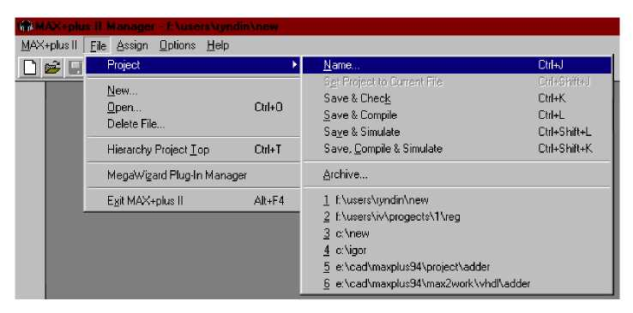
Рисунок Л.8.17. Введення імені проекту
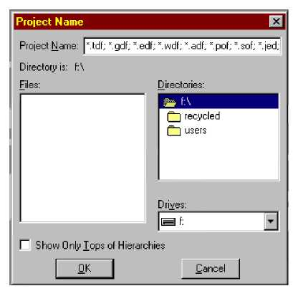
Рисунок Л.8.18. Вікно для введення імені проекту
Для введення схеми D-тригера необхідно:
1) увійти до графічного редактора, клацнувши лівою кнопкою «миші» на пункті меню MAX+plus II\Graphic Editor;
2) у порожньому вікні, що з'явилося, клацнути правою кнопкою «миші» на будь-якому вільному місці і в динамічному меню, що з'явилося, вибрати пункт Enter Symbol;
3) у діалоговому вікні (рис. Л.8.19), що з'явилося, вибрати подвійним клацанням лівої кнопки «миші» бібліотеку maxplus2\max21ib\prim у списку під заголовком Symbol Libraries і бібліотечний елемент nand2 (2И-НЕ) у списку Symbol Files. При цьому у вікні графічного редактора з'явиться умовне зображення елементу 2И-НЕ;
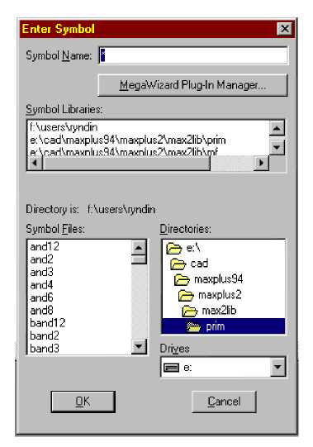
Рисунок Л.8.19. Вибір бібліотечного елементу
4) відвідай курсор «миші» на зображення елементу, натиснути ліву кнопку маніпулятора і, утримуючи її натиснутої, перемістити зображення елементу в необхідну крапку відповідно до схеми (див. рис. 16), після чого відпустити кнопку;
5) відвідай курсор «миші» на зображення елементу, натиснути Ctrl на клавіатурі і ліву кнопку «миші» і, утримуючи їх, скопіювати зображення елементу в необхідну крапку відповідно до схеми (див. рис. Л.8.16), після чого відпустити кнопки;
6) повторити пункт 5 для всіх елементів 2И-НЕ D-тригера (див. рис. Л.8.16);
7) повторити пункти 2 – 5 для елементів not (HE), input (Вхід), output (Вихід), розмістивши їх відповідно до схеми (див. рис. Л.8.16);
8) двічі клацнути лівою кнопкою «миші» на заголовку PIN_NAME елементу input і ввести з клавіатури ім'я входу (наприклад, D);
9) повторити пункт 8 для всіх входів (input) і виходів (output) схеми;
10) провести міжелементні з'єднання. Відвідай курсор «миші» на зображення відповідного контакту елементу, натиснути ліву кнопку і, утримуючи її, провести з'єднання. У місці вигину сполучної лінії слід відпускати ліву кнопку «миші», не зрушуючи курсор, знов натискати її, після чого вести лінію далі в іншому напрямі;
11) зберегти файл схеми D-тригера, клацнувши лівою кнопкою «миші» на пункті меню File\Save і ввівши з клавіатури ім'я файлу (наприклад, dtr.gdf). Файл збережеться в каталозі проекту за умовчанням.
Для введення електричної схеми сдвигового регістра (другий рівень ієрархії) на основі D-тригерів необхідно заздалегідь створити умовне графічне зображення (Symbol) D-тригера.
Для створення умовного графічного зображення необхідно:
1) увійти до символьного редактора, клацнувши лівою кнопкою «миші» на пункті меню MAX+plus II\Symbol Editor;
2) у вікні символьного редактора (рис. Л.8.20), що з'явилося, навести курсор «миші» на ліву межу графічного зображення і двічі клацнути лівою кнопкою;
3) у діалоговому вікні (рис. Л.8.21), що з'явилося, ввести з клавіатури ім'я входу (наприклад, D) в полі Full Pinstub Name, клацнути лівою кнопкою «миші» на заголовку Input Pin в полі I/O Турі і на заголовку Used в полі Default Status, встановити прапорець Show Visible Pinstub Name in Graphic Editor, після чого клацнути лівою кнопкою «миші» на ОК або натиснути клавішу ENTER на клавіатурі;
4) відвідай курсор «миші» на зображення входу, що з'явилося, у вигляді символу х (рис. Л.8.22), натиснути ліву кнопку і, утримуючи її, перемістити зображення входу в необхідну крапку;
5) повторити пункти 2-4 для всіх входів і виходів D-тригера, враховуючи, що зображення виходів зручніше вводити, клацаючи «мишею» в пункті 2 на правій межі умовного графічного зображення елементу. Імена входів і виходів повинні співпадати з відповідними іменами на схемі, введеній в графічному редакторі (файл dtr.gdf);
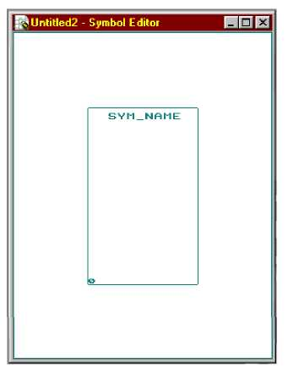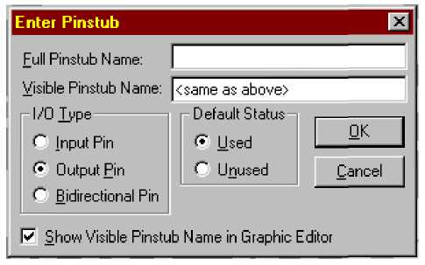
Рисунок Л.8.20. Вікно символьного Рисунок Л.8.21. Діалогове вікно
редактора. символьного редактора
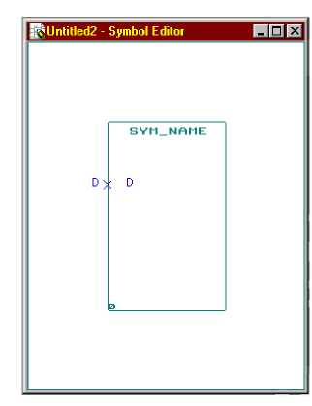
Рисунок Л.8.22. Зображення входу в символьному редакторі
6) при необхідності видалити зображення входу або виходу необхідно навести курсор «миші» на зображення, що видаляється, клацнути правою кнопкою і в динамічному меню, що з'явилося, клацнути лівою кнопкою на пункті Delete;
7) зберегти файл умовного графічного зображення D-тригера, клацнувши лівою кнопкою «миші» на пункті меню File\Save і ввівши з клавіатури ім'я файлу (наприклад, dtr.sym). Імена відповідних файлів з розширеннями .sym і .gdf повинні співпадати.
Введення електричної схеми сдвигового регістра на основі D-тригерів (див. рис. Л.8.15) здійснюється в графічному редакторі аналогічно введенню схеми D-тригера. Відмінності полягають в наступному:
1) у пункті 3 необхідно вибрати бібліотечний елемент dtr в каталозі проекту;
2) у пунктах 8 і 9 імена входів і виходів регістра повинні відрізнятися від імен входів і виходів на схемі тригера (у файлі dtr.gdf);
3) у пункті 11 зберегти схему регістра у файлі з ім'ям проекту (у приведеному прикладі – sd_reg.gdf).
Для введення вхідних сигналів необхідно:
1) увійти до редактора сигналів, клацнувши лівою кнопкою «миші» на пункті меню MAX+plus II\Waveform Editor;
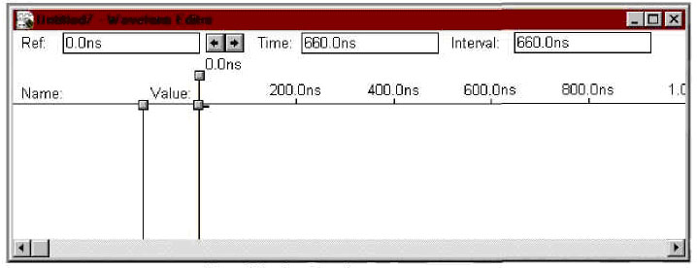
Рисунок Л.8.23 – Вікно редактора сигналів
3) у діалоговому вікні, що з'явилося, клацнути лівою кнопкою «миші» на кнопці List;
4) клацнути лівою кнопкою «миші» на імені входу із списку, що з'явився під заголовком Nodes and Gropes from SNF, після чого клацнути лівою кнопкою «миші» на ОК або натиснути клавішу ENTER на клавіатурі;
5) повторити пункти 2 – 4 для всіх входів і виходів схеми, які передбачається використовувати при моделюванні;
6) визначити всі вхідні сигнали, клацаючи лівою кнопкою «миші» на гтгхже з ім'ям вхідного сигналу, а потім на одній з наступних кнопок:

 | - зменшити масштаб зображення;
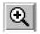 | - збільшити масштаб зображення;
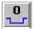 | - встановити низький рівень логічного нуля;
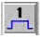 | - встановити високий рівень логічної одиниці;
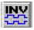 | - інвертувати логічний рівень;
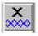 | - встановити невизначений логічний рівень;
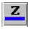 | - встановити високоімпедансний Z-стан;
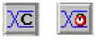 | - встановити періодичну зміну логічного рівня.

2) у вікні редактора (рис. Л.8.23), що з'явилося, двічі клацнути лівою кнопкою «миші» на вільному рядку (нижче за заголовок Name:);
При установці періодичної зміни логічного рівня в діалоговому вікні, що з'явилося, необхідно встановити початкове значення рівня в полі під заголовком Starting Value (0 або 1) і період проходження імпульсів під заголовком Multiplied By (тривалість імпульсів умножається на введене ціле число >1);
7) зберегти файл сигналів, клацнувши лівою кнопкою «миші» на пункті меню File\Save і ввівши з клавіатури ім'я проекту (у даному прикладі sd_reg.scf). Файл збережеться в каталозі проекту за умовчанням. Для вибору типу ПЛІС необхідно:
1) клацнути лівою кнопкою «миші» на пункті меню AssignVDevice;
2) у діалоговому вікні (рис. Л.8.24), що з'явилося, клацнути лівою кнопкою «миші» на вибраній серії ПЛІС в списку під заголовком Device Family (для переглядання списку слід клацнути лівою кнопкою «миші» на стрілку праворуч від поля Device Family);
Для перевірки коректності введення електричної схеми проекту, компіляції і функціонально-логічного моделювання необхідно клацнути лівою кнопкою «миші» на пункті меню File\Project\Save,Compile & Simulate або натиснути комбінацію клавіш Ctrl+Shift+K.
При цьому послідовно з'являться наступні вікна:
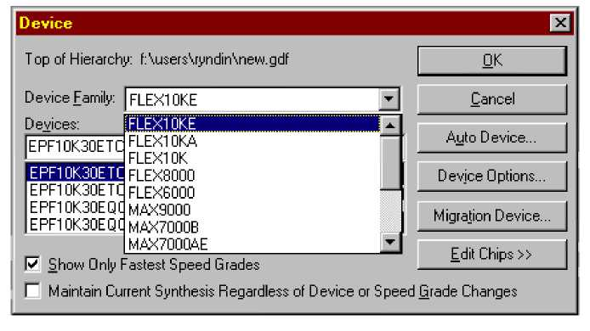
Рисунок Л.8.24. Діалогове вікно вибору типу ПЛІС
1) вікно компілятора (рис. Л.8.25);
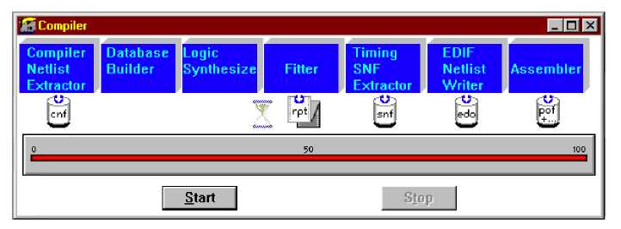
Рисунок Л.8.25. Вікно компілятора
2) вікно повідомлень про помилки і зауваження (рис. Л.8.26);
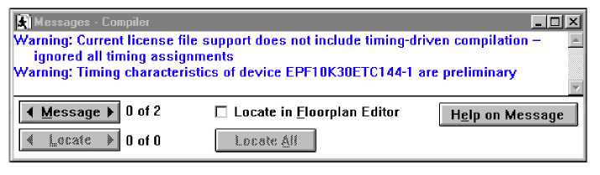
Рисунок Л.8.26. Вікно повідомлень компілятора
3) вікно підсистеми функціонально-логічного моделювання (рис. Л.8.27);
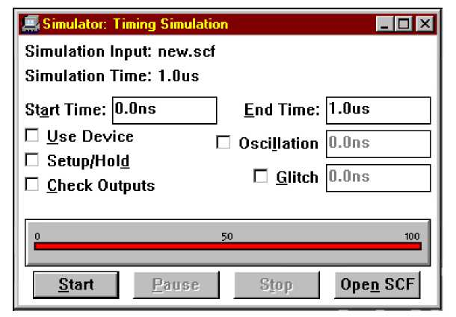
Рисунок Л.8.27. Вікно підсистеми функціонально-логічного моделювання
4) вікно повідомлень підсистеми функціонально-логічного моделювання (рис. Л.8.28).
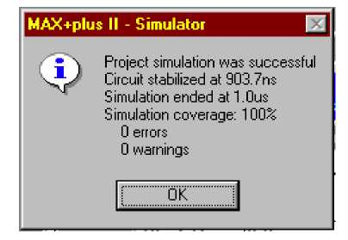
Рисунок Л.8.28. Вікно повідомлень підсистеми функціонально-логічного моделювання
Для переглядання результатів моделювання необхідно клацнути лівою кнопкою «миші» на ОК у вікні повідомлень (див. рис. 28) або натиснути клавішу ENTER на клавіатурі, після чого клацнути лівою кнопкою «миші» на кнопці Open SCF у вікні підсистеми моделювання (див. рис. Л.8.27). При цьому з'явиться вікно редактора сигналів з результатами моделювання (рис. Л.8.29).
Для розрахунку затримок проходження сигналів з входів на виходи проектованого пристрою слід клацнути лівою кнопкою «миші» на пункті меню MAX+plus IIYTiming Analyzer. При цьому з'явиться таблиця затримок сигналів (рис. Л.8.30), а результати автоматично збережуться в текстовому файлі з ім'ям проекту і розширенням .tao (у даному прикладі sd_reg.tao).
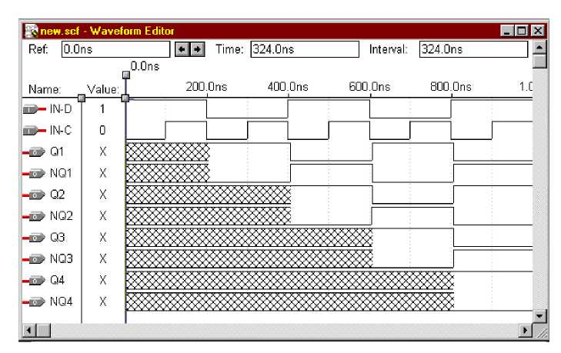
Рисунок 29. Результати функціонально-логічного моделювання
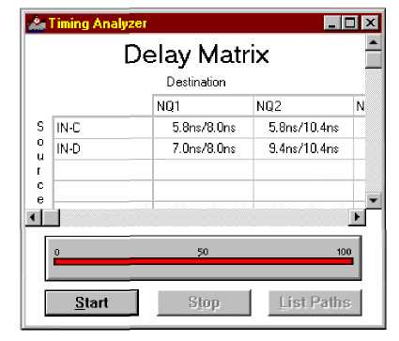
Рисунок Л.8.30. Таблиця затримок сигналів
Файл з таблицею затримок можна переглянути будь-яким текстовим редактором, у тому числі і вбудованим MAX+plus П. Он викликається клацанням лівої кнопки «миші» на пункті меню MAX+plus IIYText Editor.
Для переглядання базового плану кристала ПЛІС з розміщеними елементами схеми проекту слід клацнути лівою кнопкою «миші» на пункті меню MAX+plus II\Floorplan Editor. При цьому з'явиться вікно базового плану ПЛІС (рис. Л.8.31).
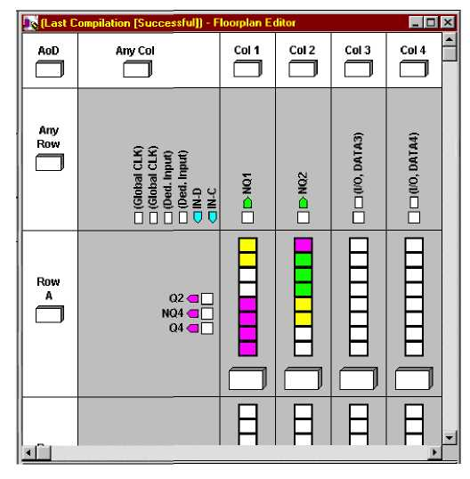
Рисунок Л.8.31. Базовий план ПЛІС
Для переглядання цокольовки зовнішніх виводів ПЛІС необхідно клацнути лівою кнопкою «миші» на пункті меню LayoutVDevice View (рис. 32).
Підготовка файлів для програмування ПЛІС відповідно до розробленого проекту здійснюється автоматично після активізації лівою кнопкою «миші» пункту меню MAX+plus II\Programmer.
Порядок виконання роботи
- Ознайомитися з відомостями про систему MAX+plus II, викладеними в цьому посібнику.
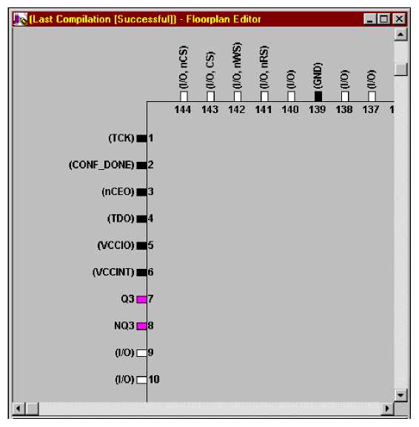
Рисунок 32. Цокольовка ПЛІС
- Одержати у викладача варіант завдання до лабораторної роботи.
- Виконати послідовно всі етапи проектування, викладені в розділі 4.
- Показати результати проектування викладачу.
- Зберегти файли проекту на дискеті.
Примітка. Файли проекту є звітом про виконання лабораторної роботи.

ЛІТЕРАТУРА
1. Коноплев Б.Г. Проектирование СБИС и их применение в ЭВА: Конспект лекций. Ч. 2. – Таганрог: ТРТИ, 1991. – 45 с.
2. http:www.altera.com. Altera Devices. 1999.
3. Стешенко В. Занятие 2: система проектирования MAX+plus II ALTERA /Chip News. №9(42). 1999. С. 15-18.

